АМАНАКСКИЕ Распространяется бесплатно
ВЕСТИ
07 декабря 2023г № 60 (630) ОФИЦИАЛЬНО
Информационный вестник Собрания представителей сельского поселения Старый Аманак
муниципального района Похвистневский Самарской области

Российская Федерация
Собрание представителей
сельского поселения
Старый Аманак
муниципального района Похвистневский
Самарской области
четвертого созыва
Р Е Ш Е Н И Е
07.12.2023 № 119
с. Старый Аманак

Об утверждении проекта бюджета сельского поселения Старый Аманак
муниципального района Похвистневский Самарской области
на 2024 год и плановый период 2025 и 2026 годов в первом чтении

В соответствии с Федеральным законом от 06.10.2003 № 131-ФЗ «Об общих принципах организации местного самоуправления в Российской Федерации», Положением «О бюджетном устройстве и бюджетном процессе поселения Старый Аманак муниципального района Похвистневский Самарской области», рассмотрев проект бюджета сельского поселения Старый Аманак муниципального района Похвистневский Самарской области на 2024 год и плановый период 2025 и 2026 годов,
СОБРАНИЕ ПРЕДСТАВИТЕЛЕЙ ПОСЕЛЕНИЯ
Р Е Ш И Л О:
1.Принять в первом чтении проект бюджета сельского поселения Старый Аманак муниципального района Похвистневский на 2024 год и плановый период 2025 и 2026 годов».
2. Настоящее Решение вступает в силу со дня его принятия.
3. Разместить Решение и проект бюджета на официальном сайте Администрации поселения в сети «Интернет».

Председатель Собрания
представителей поселения Е.П.Худанов

Глава поселения Т.А.Ефремова

С О Б Р А Н И Е  П Р Е Д С Т А В И Т Е Л Е Й  СЕЛЬСКОГО ПОСЕЛЕНИЯ  СТАРЫЙ АМАНАК  МУНИЦИПАЛЬНОГО РАЙОНА  ПОХВИСТНЕВСКИЙ  САМАРСКОЙ ОБЛАСТИ  четвертого созыва  Р Е Ш Е Н И Е  _____________ № _____ | ПРОЕКТ

О бюджете сельского поселения Старый Аманак
муниципального района Похвистневский Самарской области на 2024 год
и на плановый период 2025 и 2026 годов

Статья 1
1. Утвердить основные характеристики бюджета поселения Старый Аманак муниципального района Похвистневский Самарской области на 2024 год:
общий объем доходов – 13 912,0 тыс. рублей;
общий объем расходов – 14 959,1 тыс. рублей
дефицит – 1 047,1 тыс. рублей.
2. Утвердить основные характеристики бюджета поселения Старый Аманак муниципального района Похвистневский Самарской области на плановый период 2025 года:
общий объем доходов – 12 128,9 тыс. рублей;
общий объем расходов – 13 186,9 тыс. рублей;
дефицит – 1 058,0 тыс. рублей.
3. Утвердить основные характеристики бюджета поселения Старый Аманак муниципального района Похвистневский Самарской области на плановый период 2026 года:
общий объем доходов – 12 082,9 тыс. рублей;
общий объем расходов – 13 162,6 тыс. рублей;
дефицит – 1 079,7 тыс. рублей.

Статья 2
Утвердить общий объем условно утверждаемых расходов:
на 2025 год – 330,0 тыс. рублей
на 2026 год – 659,0 тыс. рублей.

Статья 3
Утвердить общий объем бюджетных ассигнований, направляемых на исполнение публичных нормативных обязательств в размере:
на 2024 год – 126,5 тыс. рублей
на 2025 год – 126,5 тыс. рублей
на 2026 год – 126,5 тыс. рублей.

Статья 4
1.Утвердить объем межбюджетных трансфертов, получаемых из вышестоящих бюджетов в 2024 году в сумме 2 380,7 тыс. рублей; в 2025 году – в сумме 1 548,9 тыс. рублей; в 2026 году – в сумме 1 285,9 тыс. рублей.

2. Утвердить объем безвозмездных поступлений в доход бюджета сельского поселения Старый Аманак муниципального района Похвистневский Самарской области в 2024 году в сумме 3 441,4 тыс. рублей; в 2025 году – в сумме 1 548,9 тыс. рублей; в 2026 году – в сумме 1 285,9 тыс. рублей.

Статья 5
Образовать в расходной части бюджета сельского поселения резервный фонд Администрации сельского поселения Старый Аманак муниципального района Похвистневский Самарской области:
в 2024 году в размере 20,0 тыс. рублей;
в 2025 году в размере 20,0 тыс. рублей;
в 2026 году в размере 20,0 тыс. рублей.

Статья 6
Утвердить объём бюджетных ассигнований дорожного фонда сельского поселения Старый Аманак муниципального района Похвистневский Самарской области:
в 2024 году в размере 5 516,0 тыс. рублей;
в 2025 году в размере 5 683,0 тыс. рублей;
в 2026 году в размере 5 814,0 тыс. рублей.

Статья 7
Утвердить ведомственную структуру расходов бюджета сельского поселения Старый Аманак муниципального района Похвистневский Самарской области:
- на 2024 год согласно приложению 1 к настоящему Решению;
- на плановый период 2025 и 2026 годов согласно приложению 2 к настоящему Решению.

Статья 8
Утвердить распределение бюджетных ассигнований по целевым статьям (муниципальным программам и непрограммным направления деятельности), группам видов расходов классификации расходов бюджета сельского поселения Старый Аманак муниципального района Похвистневский Самарской области:
- на 2024 год согласно приложению 3 к настоящему Решению;
- на плановый период 2025 и 2026 годов согласно приложению 4 к настоящему Решению.

Статья 9
1. Установить, что в 2024-2026 годах за счет средств бюджета сельского поселения Старый Аманак муниципального района Похвистневский Самарской области на безвозмездной и безвозвратной основе предоставляются субсидии юридическим лицам (за исключением субсидий муниципальным учреждениям), индивидуальным предпринимателям, а также физическим лицам — производителям товаров, работ, услуг, осуществляющим свою деятельность на территории сельского поселения Старый Аманак муниципального района Похвистневский Самарской области, в целях возмещения указанным лицам недополученных доходов и (или) финансового обеспечения (возмещения) затрат в связи с производством (реализацией) товаров (за исключением подакцизных товаров, кроме автомобилей легковых и мотоциклов, алкогольной продукции, предназначенной для экспортных поставок, винограда, винодельческой продукции, произведенной из указанного винограда: вин, игристых вин (шампанских), ликерных вин с защищенным географическим указанием, с защищенным наименованием места происхождения (специальных вин), виноматериалов, если иное не предусмотрено нормативными правовыми актами Правительства Российской Федерации), выполнением работ, оказанием услуг в следующих сферах:
1) топливно-энергетический комплекс;
2) сельскохозяйственное производство, заготовка, хранение, переработка, транспортировка и реализация сельскохозяйственной продукции, модернизация объектов агропромышленного комплекса;
3) транспорт общего пользования, выполняющий регулярные перевозки по муниципальным маршрутам;
4) реализация мероприятий, посвященных праздничным дням, памятным датам, профессиональным праздникам и иным общественно значимым событиям, включая обеспечение отдельных категорий граждан подарками и новогодними кондитерскими наборами;
5) связь и информационные технологии;
6) содействие занятости населения сельского поселения Старый Аманак муниципального района Похвистневский Самарской области, улучшение условий и охрана труда;
7) массовая информация;
8) наука, техника, культура, искусство и культурно-просветительная деятельность;
9) спорт и физическая культура;
10) развитие промышленности сельского поселения Старый Аманак муниципального района Похвистневский Самарской области и повышение ее конкурентоспособности;
11) развитие и поддержка туристско-рекреационного комплекса;
12) развитие инфраструктуры в области охоты, сохранение охотничьих ресурсов и среды их обитания.
2. Субсидии предоставляются главным распорядителем средств бюджета сельского поселения Старый Аманак муниципального района Похвистневский Самарской области в соответствии с нормативными правовыми актами Администрации сельского поселения Старый Аманак муниципального района Похвистневский Самарской области, которые должны соответствовать общим требованиям, установленным Правительством Российской Федерации, и определять:
категории и (или) критерии отбора получателей субсидий;
цели, условия и порядок предоставления субсидий;
порядок возврата субсидий в случае нарушения условий, установленных при их предоставлении;
случаи и порядок возврата в текущем финансовом году получателем субсидий остатков субсидий, предоставленных в целях финансового обеспечения затрат в связи с производством (реализацией) товаров, выполнением работ, оказанием услуг, не использованных в отчетном финансовом году (за исключением субсидий, предоставленных в пределах суммы, необходимой для оплаты денежных обязательств получателя субсидии, источником финансового обеспечения которых являются указанные субсидии);
положения о проверке главным распорядителем (распорядителем) бюджетных средств, предоставляющим субсидию, и органом государственного, муниципального финансового контроля соблюдения условий, целей и порядка предоставления субсидий их получателями.
3. Субсидии юридическим лицам (за исключением субсидий муниципальным учреждениям), индивидуальным предпринимателям, физическим лицам – производителям товаров, работ, услуг, осуществляющим свою деятельность на территории сельского поселения Старый Аманак муниципального района Похвистневский Самарской области, в целях возмещения указанным лицам недополученных доходов и (или) финансового обеспечения (возмещения) затрат в связи с производством (реализацией) товаров (за исключением подакцизных товаров, кроме автомобилей легковых и мотоциклов, алкогольной продукции, предназначенной для экспортных поставок, винограда, винодельческой продукции, произведенной из указанного винограда: вин, игристых вин (шампанских), ликерных вин с защищенным географическим указанием, с защищенным наименованием места происхождения (специальных вин), виноматериалов), выполнением работ, оказанием услуг могут также предоставляться в случае финансирования непредвиденных расходов за счет средств резервного фонда Администрации сельского поселения Старый Аманак муниципального района Похвистневский Самарской области.

Статья 10
1. Установить в соответствии с пунктом 3 статьи 217 Бюджетного кодекса Российской Федерации, что основанием для внесения в 2024 – 2026 годах изменений в показатели сводной бюджетной росписи бюджета сельского поселения Старый Аманак муниципального района Похвистневский Самарской области является распределение зарезервированных в составе утвержденных пунктами 8 и 9 настоящего Решения бюджетных ассигнований, предусмотренных по подразделу «Резервные средства» раздела «Общегосударственные вопросы», ежегодно на финансовое обеспечение непредвиденных расходов, в том числе на проведение аварийно-восстановительных работ и иных мероприятий, связанных с ликвидацией последствий стихийных бедствий и других чрезвычайных ситуаций.
2. Установить в соответствии с пунктом 8 статьи 217 Бюджетного кодекса Российской Федерации, что дополнительными основаниями для внесения в 2024 – 2026 годах изменений в показатели сводной бюджетной росписи бюджета сельского поселения Старый Аманак муниципального района Похвистневский Самарской области являются:
1) перераспределение бюджетных ассигнований в пределах средств, предусмотренных статьями 8 и 9 настоящего Решения главным распорядителям средств бюджета сельского поселения Старый Аманак муниципального района Похвистневский Самарской области, на увеличение фонда оплаты труда в целях обеспечения минимальной заработной платы не ниже уровня минимального размера оплаты труда, устанавливаемого на федеральном уровне;
2) изменение кодов бюджетной классификации отраженных в настоящем Решении расходов бюджета сельского поселения Старый Аманак муниципального района Похвистневский Самарской области в случае предоставления некоммерческим организациям субсидий, предусмотренных статьями 78 и 78¹ Бюджетного кодекса Российской Федерации, по результатам отбора или конкурсных процедур;
3) принятие решений Правительством Российской Федерации, федеральными органами исполнительной власти, органами исполнительной власти Самарской области, публично-правовой компанией «Фонд развития территорий» и органами государственных внебюджетных фондов о распределении субсидий, субвенций, иных межбюджетных трансфертов, безвозмездных поступлений, имеющих целевое назначение, а также заключение соглашений, предусматривающих получение субсидий, субвенций, иных межбюджетных трансфертов, безвозмездных поступлений, имеющих целевое назначение, сверх объемов, утвержденных настоящим Решением;
4) перераспределение бюджетных ассигнований в целях обеспечения софинансирования за счет средств местного бюджета при предоставлении межбюджетных трансфертов из областного и федерального бюджетов;
5) изменение кодов бюджетной классификации отраженных в настоящем Решении расходов бюджета сельского поселения Старый Аманак муниципального района Похвистневский Самарской области, осуществляемых за счет безвозмездных поступлений в бюджет сельского поселения Старый Аманак муниципального района Похвистневский Самарской области, а также остатков безвозмездных поступлений в бюджет сельского поселения Старый Аманак муниципального района Похвистневский Самарской области, сформированных по состоянию на 01.01.2024 года;
6) изменение кодов бюджетной классификации отраженных в настоящем Решении расходов бюджета сельского поселения Старый Аманак муниципального района Похвистневский Самарской области в целях их приведения в соответствие с федеральными правовыми актами и правовыми актами Самарской области;
7) изменение кодов бюджетной классификации, которое не затрагивает коды бюджетной классификации, отраженные в настоящем Решении;
8) увеличение бюджетных ассигнований по отдельным разделам, подразделам, целевым статьям и видам расходов бюджета за счет экономии по использованию в текущем финансовом году бюджетных ассигнований на оказание муниципальных услуг – в пределах общего объема бюджетных ассигнований, предусмотренных главному распорядителю бюджетных средств в текущем финансовом году на оказание муниципальных услуг, при условии, что увеличение бюджетных ассигнований по соответствующему виду расходов не превышает 10 процентов;
9) осуществление выплат, сокращающих долговые обязательства сельского поселения Старый Аманак муниципального района Похвистневский Самарской области;
10) перераспределение бюджетных ассигнований на финансовое обеспечение мероприятий, связанных с предотвращением влияния ухудшения экономической ситуации на развитие отраслей экономики, с профилактикой и устранением последствий распространения коронавирусной инфекции, а также на иные цели, определенные Администрацией сельского поселения Старый Аманак муниципального района Похвистневский Самарской области.
Порядок использования (порядок принятия решений об использовании, о перераспределении) бюджетных ассигнований, предусмотренных частью 1 настоящего пункта, устанавливается Администрацией сельского поселения Старый Аманак муниципального района Похвистневский Самарской области.

Статья 11

Остатки средств бюджета сельского поселения Старый Аманак муниципального района Похвистневский Самарской области на начало текущего финансового года в соответствии с нормативными правовыми актами Администрации сельского поселения Старый Аманак муниципального района Похвистневский Самарской области, устанавливающими расходные обязательства, могут направляться на увеличение:

бюджетных ассигнований на оплату заключенных от имени сельского поселения Старый Аманак муниципального района Похвистневский Самарской области муниципальных контрактов на поставку товаров, выполнение работ, оказание услуг, подлежавших в соответствии с условиями этих муниципальных контрактов оплате в отчетном финансовом году, в объеме, не превышающем остатка не использованных на начало текущего финансового года бюджетных ассигнований на исполнение указанных муниципальных контрактов;

Остатки средств бюджета сельского поселения Старый Аманак муниципального района Похвистневский Самарской области на начало текущего финансового года также могут направляться на покрытие временных кассовых разрывов.

Статья 12
1. Утвердить объем межбюджетных трансфертов на 2024 год бюджету муниципального района Похвистневский Самарской области из бюджета сельского поселения Старый Аманак муниципального района Похвистневский Самарской области на осуществление части полномочий по решению вопросов местного значения в соответствии с заключенными соглашениями, в размерах согласно приложению 5 к настоящему Решению.
2.Утвердить объем межбюджетных трансфертов на 2025-2026 год бюджету муниципального района Похвистневский Самарской области из бюджета сельского поселения Старый Аманак муниципального района Похвистневский Самарской области на осуществление части полномочий по решению вопросов местного значения в соответствии с заключенными соглашениями, в размерах согласно приложению 6 к настоящему Решению.

Статья 13
1. Установить, что в 2024 году Администрацией сельского поселения Старый Аманак муниципального района Похвистневский Самарской области осуществляет казначейское сопровождение следующих средств, указанных в подпункте 21.1, предоставляемых из бюджета поселения, в порядке, установленном Администрацией сельского поселения Старый Аманак муниципального района Похвистневский Самарской области.
2. Установить, что казначейскому сопровождению подлежат:
расчеты по муниципальным контрактам о поставке товаров, выполнении работ, оказании услуг (далее – муниципальный контракт), заключенным в 2024 году на сумму 100 000 тыс. рублей и более, если условиями данных муниципальных контрактов предусмотрены авансовые платежи;
авансовые платежи по контрактам (договорам) о поставке товаров, выполнении работ, оказании услуг, заключенным исполнителями (соисполнителями) на сумму 50 000 тыс. рублей и более в рамках исполнения муниципальных контрактов, указанных в абзаце втором настоящего пункта.
3. Положения подпункта 21.1 не распространяются на средства, в отношении которых казначейское сопровождение осуществляется территориальными органами Федерального казначейства в соответствии с федеральным законом о федеральном бюджете
на текущий финансовый год и плановый период, а также средства, определенные статьей 242²⁷ Бюджетного кодекса Российской Федерации.

Статья 14
Утвердить предельный объем муниципального внутреннего долга бюджета сельского поселения Старый Аманак муниципального района Похвистневский Самарской области:
в 2024 году в размере 0 тыс. рублей;
в 2025 году в размере 0 тыс. рублей;
в 2026 году в размере 0 тыс. рублей.

Статья 15
Установить верхний предел муниципального внутреннего долга сельского поселения Старый Аманак муниципального района Похвистневский Самарской области:
на 1 января 2025 года в сумме 0 тыс. рублей, в том числе верхний предел долга по муниципальным гарантиям в сумме 0 тыс. рублей;
на 1 января 2026 года в сумме 0 тыс. рублей, в том числе верхний предел долга по муниципальным гарантиям в сумме 0 тыс. рублей;
на 1 января 2027 года в сумме 0 тыс. рублей, в том числе верхний предел долга по муниципальным гарантиям в сумме 0 тыс. рублей.
В том числе внутреннего долга по муниципальным гарантиям 0 тыс. руб.

Статья 16
Установить предельные объемы расходов на обслуживание муниципального долга сельского поселения Старый Аманак муниципального района Похвистневский Самарской области:
в 2024 году – 0 тыс. рублей;
в 2025 году – 0 тыс. рублей
в 2026 году – 0 тыс. рублей.

Статья 17
1. Утвердить источники внутреннего финансирования дефицита бюджета сельского поселения Старый Аманак муниципального района Похвистневский Самарской области на 2024 год согласно приложению 7 к настоящему Решению.
2. Утвердить источники внутреннего финансирования дефицита бюджета сельского поселения Старый Аманак муниципального района Похвистневский Самарской области на плановый период 2025 и 2026 годов согласно приложению 8 к настоящему Решению.

Статья 18
Утвердить программу муниципальных внутренних заимствований на 2024 год и на плановый период 2025 и 2026 годов согласно приложению 9 к настоящему Решению.

Статья 19
Утвердить программу муниципальных гарантий сельского поселения Старый Аманак муниципального района Похвистневский Самарской области на 2024 год и на плановый период 2025 и 2026 годов согласно приложению 10 к настоящему Решению.

Статья 20
1. Настоящее Решение вступает в силу 1 января 2024 года и действует по 31 декабря 2026 года.
2. Со дня вступления в силу настоящего Решения признать утратившим силу Решение Собрания представителей сельского поселения Старый Аманак муниципального района Похвистневский от 19.12.2022 г. № 79 «О бюджете сельского поселения Старый Аманак муниципального района Похвистневский Самарской области на 2023 год и на плановый период 2024 и 2025 годов».

Председатель собрания представителей Е.П. Худанов

Глава поселения Т.А.Ефремова

Приложение № 1
к Решению
«О бюджете сельского поселения Старый Аманак
муниципального района Похвистневский Самарской области
на 2024 год и на плановый период 2025 и 2026 годов»

Ведомственная структура расходов бюджета сельского поселения Старый Аманак муниципального района Похвистневский Самарской области на 2024 год

Код  ГРБС | Наименование главного распорядителя средств бюджета муниципального образования, раздела, подраздела, целевой статьи (муниципальным программам и непрограммным направлениям деятельности), группы и подгруппы видов расходов | Рз | ПР | ЦСР | ВР | Сумма, тыс. руб.
 |  |  |  |  |  | всего | в том числе за счет целевых средств вышестоящих бюджетов
1 | 2 | 3 | 4 | 5 | 6 | 7 | 8
407 | Администрация сельского поселения Старый Аманак муниципального района Похвистневский Самарской области |  |  |  |  | 14959,1 | 1392,7
 | Функционирование высшего должностного лица субъекта Российской Федерации и муниципального образования | 01 | 02 |  |  | 1108,3
 | Муниципальная программа «Комплексное развитие сельского поселения Старый Аманак муниципального района Похвистневский Самарской области на 2024-2028 годы» | 01 | 02 | 8500000000 |  | 1108,3
 | Подпрограмма «Муниципальное управление в сельском поселении Старый Аманак» | 01 | 02 | 8520000000 |  | 1108,3
 | Расходы на выплаты персоналу в целях обеспечения выполнения функций государственными (муниципальными) органами, казенными учреждениями, органами управления государственными внебюджетными фондами | 01 | 02 | 8520000000 | 100 | 1108,3
 | Расходы на выплаты персоналу государственных (муниципальных) органов | 01 | 02 | 8520000000 | 120 | 1108,3
 | Функционирование Правительства Российской Федерации, высших исполнительных органов государственной власти субъектов Российской Федерации, местных администраций | 01 | 04 |  |  | 2072,1
 | Муниципальная программа «Комплексное развитие сельского поселения Старый Аманак муниципального района Похвистневский Самарской области на 2024-2028 годы» | 01 | 04 | 85200000000 |  | 2072,1
 | Подпрограмма «Муниципальное управление в сельском поселении Старый Аманак» | 01 | 04 | 8520000000 |  | 2072,1
 | Расходы на выплаты персоналу в целях обеспечения выполнения функций государственными (муниципальными) органами, казенными учреждениями, органами управления государственными внебюджетными фондами | 01 | 04 | 8520000000 | 100 | 1158,5
 | Расходы на выплаты персоналу государственных (муниципальных) органов | 01 | 04 | 8520000000 | 120 | 1158,5
 | Закупка товаров, работ и услуг для государственных (муниципальных) нужд | 01 | 04 | 8520000000 | 200 | 702,3
 | Иные закупки товаров, работ и услуг для обеспечения государственных (муниципальных) нужд | 01 | 04 | 8520000000 | 240 | 702,3
 | Межбюджетные трансферты | 01 | 04 | 8520000000 | 500 | 209,3
 | Иные межбюджетные трансферты | 01 | 04 | 8520000000 | 540 | 209,3
 | Иные бюджетные ассигнования | 01 | 04 | 8520000000 | 800 | 2,0
 | Уплата налогов, сборов и иных платежей | 01 | 04 | 8520000000 | 850 | 2,0
 | Резервные фонды | 01 | 11 |  |  | 20,0
 | Муниципальная программа «Комплексное развитие сельского поселения Старый Аманак муниципального района Похвистневский Самарской области на 2024-2028 годы» | 01 | 11 | 8500000000 |  | 20,0
 | Подпрограмма «Муниципальное управление в сельском поселении Старый Аманак» | 01 | 11 | 8520000000 |  | 20,0
 | Иные бюджетные ассигнования | 01 | 11 | 8520000000 | 800 | 20,0
 | Резервные средства | 01 | 11 | 8520000000 | 870 | 20,0
 | Другие общегосударственные вопросы | 01 | 13 |  |  | 139,2
 | Муниципальная программа «Комплексное развитие сельского поселения Старый Аманак муниципального района Похвистневский Самарской области на 2024-2028 годы» | 01 | 13 | 8500000000 |  | 139,2
 | Подпрограмма «Муниципальное управление в сельском поселении Старый Аманак» | 01 | 13 | 8520000000 |  | 129,2
 | Закупка товаров, работ и услуг для государственных (муниципальных) нужд | 01 | 13 | 8520000000 | 200 | 61,6
 | Иные закупки товаров, работ и услуг для обеспечения государственных (муниципальных) нужд | 01 | 13 | 8520000000 | 240 | 61,6
 | Иные бюджетные ассигнования | 01 | 13 | 8520000000 | 800 | 67,6
 | Уплата налогов, сборов и иных платежей | 01 | 13 | 8520000000 | 850 | 67,6
 | Подпрограмма «Предупреждение и ликвидация чрезвычайных ситуаций и стихийных бедствий, обеспечение пожарной безопасности и деятельности добровольных формирований населения в границах сельского поселения Старый Аманак» | 01 | 13 | 8530000000 |  | 10,0
 | Закупка товаров, работ и услуг для государственных (муниципальных) нужд | 01 | 13 | 8530000000 | 200 | 10,0
 | Иные закупки товаров, работ и услуг для обеспечения государственных (муниципальных) нужд | 01 | 13 | 8530000000 | 240 | 10,0
 | Защита населения и территории от чрезвычайных ситуаций природного и техногенного характера, пожарная безопасность | 03 | 10 |  |  | 124,7
 | Муниципальная программа «Комплексное развитие сельского поселения Старый Аманак муниципального района Похвистневский Самарской области на 2024-2028 годы» | 03 | 10 | 8500000000 |  | 124,7
 | Подпрограмма «Предупреждение и ликвидация чрезвычайных ситуаций и стихийных бедствий, обеспечение пожарной безопасности и деятельности добровольных формирований населения в границах сельского поселения Старый Аманак» | 03 | 10 | 8530000000 |  | 124,7
 | Закупка товаров, работ и услуг для государственных (муниципальных) нужд | 03 | 10 | 8530000000 | 200 | 117,2
 | Иные закупки товаров, работ и услуг для обеспечения государственных (муниципальных) нужд | 03 | 10 | 8530000000 | 240 | 117,2
 | Иные бюджетные ассигнования | 03 | 10 | 8530000000 | 800 | 7,5
 | Уплата налогов, сборов и иных платежей | 03 | 10 | 8530000000 | 850 | 7,5
 | Другие вопросы в области национальной безопасности и правоохранительной деятельности | 03 | 14 |  |  | 76,8
 | Муниципальная программа «Комплексное развитие сельского поселения Старый Аманак муниципального района Похвистневский Самарской области на 2024-2028 годы» | 03 | 14 | 8500000000 |  | 76,8
 | Подпрограмма «Предупреждение и ликвидация чрезвычайных ситуаций и стихийных бедствий, обеспечение пожарной безопасности и деятельности добровольных формирований населения в границах сельского поселения Старый Аманак» | 03 | 14 | 8530000000 |  | 76,8
 | Закупка товаров, работ и услуг для государственных (муниципальных) нужд | 03 | 14 | 8530000000 | 200 | 76,8
 | Иные закупки товаров, работ и услуг для обеспечения государственных (муниципальных) нужд | 03 | 14 | 8530000000 | 240 | 76,8
 | Дорожное хозяйство (дорожные фонды) | 04 | 09 |  |  | 5728,7
 | Муниципальная программа «Комплексное развитие сельского поселения Старый Аманак муниципального района Похвистневский Самарской области на 2024-2028 годы» | 04 | 09 | 8500000000 |  | 5728,7
 | Подпрограмма «Модернизация и развитие автомобильных дорог общего пользования местного значения сельского поселения Старый Аманак» | 04 | 09 | 8540000000 |  | 5728,7
 | Закупка товаров, работ и услуг для государственных (муниципальных) нужд | 04 | 09 | 8540000000 | 200 | 5516,0
 | Иные закупки товаров, работ и услуг для обеспечения государственных (муниципальных) нужд | 04 | 09 | 8540000000 | 240 | 5516,0
 | Иные бюджетные ассигнования | 04 | 09 | 8540000000 | 800 | 212,7
 | Уплата налогов, сборов и иных платежей | 04 | 09 | 8540000000 | 850 | 212,7
 | Коммунальное хозяйство | 05 | 02 |  |  | 180,0
 | Муниципальная программа «Комплексное развитие сельского поселения Старый Аманак муниципального района Похвистневский Самарской области на 2024-2028 годы» | 05 | 02 | 8500000000 |  | 180,0
 | Подпрограмма «Комплексное развитие системы жилищно-коммунального хозяйства сельского поселения Старый Аманак» | 05 | 02 | 8510000000 |  | 180,0
 | Закупка товаров, работ и услуг для государственных (муниципальных) нужд | 05 | 02 | 8510000000 | 200 | 114,2
 | Иные закупки товаров, работ и услуг для обеспечения государственных (муниципальных) нужд | 05 | 02 | 8510000000 | 240 | 114,2
 | Иные бюджетные ассигнования | 05 | 02 | 8510000000 | 800 | 65,8
 | Уплата налогов, сборов и иных платежей | 05 | 02 | 8510000000 | 850 | 65,8
 | Благоустройство | 05 | 03 |  |  | 4363,0 | 1392,7
 | Муниципальная программа «Комплексное развитие сельского поселения Старый Аманак муниципального района Похвистневский Самарской области на 2024-2028 годы» | 05 | 03 | 8500000000 |  | 3912,4 | 1060,7
 | Подпрограмма «Комплексное развитие системы жилищно-коммунального хозяйства сельского поселения Старый Аманак» | 05 | 03 | 8510000000 |  | 3772,8 | 1060,7
 | Закупка товаров, работ и услуг для государственных (муниципальных) нужд | 05 | 03 | 8510000000 | 200 | 3186,5 | 1060,7
 | Иные закупки товаров, работ и услуг для обеспечения государственных (муниципальных) нужд | 05 | 03 | 8510000000 | 240 | 3186,5 | 1060,7
 | Иные бюджетные ассигнования | 05 | 03 | 8510000000 | 800 | 586,3
 | Уплата налогов, сборов и иных платежей | 05 | 03 | 8510000000 | 850 | 586,3
 | Подпрограмма «Реализация мероприятий по поддержке общественного проекта развития территории сельского поселения Старый Аманак» | 05 | 03 | 8570000000 |  | 139,6
 | Закупка товаров, работ и услуг для государственных (муниципальных) нужд | 05 | 03 | 8570000000 | 200 | 139,6
 | Иные закупки товаров, работ и услуг для обеспечения государственных (муниципальных) нужд | 05 | 03 | 8570000000 | 240 | 139,6
 | Муниципальная программа «Формирование комфортной городской среды на территории сельского поселения Старый Аманак м.р. Похвистневский Самарской области» | 05 | 03 | 8700000000 |  | 450,6 | 332,0
 | Закупка товаров, работ и услуг для государственных (муниципальных) нужд | 05 | 03 | 8700000000 | 200 | 450,6 | 332,0
 | Иные закупки товаров, работ и услуг для обеспечения государственных (муниципальных) нужд | 05 | 03 | 8700000000 | 240 | 450,6 | 332,0
 | Профессиональная подготовка, переподготовка и повышение квалификации | 07 | 05 |  |  | 5,0
 | Муниципальная программа «Комплексное развитие сельского поселения Старый Аманак муниципального района Похвистневский Самарской области на 2024-2028 годы» | 07 | 05 | 8500000000 |  | 5,0
 | Подпрограмма «Муниципальное управление в сельском поселении Старый Аманак» | 07 | 05 | 8520000000 |  | 5,0
 | Закупка товаров, работ и услуг для государственных (муниципальных) нужд | 07 | 05 | 8520000000 | 200 | 5,0
 | Иные закупки товаров, работ и услуг для обеспечения государственных (муниципальных) нужд | 07 | 05 | 8520000000 | 240 | 5,0
 | Культура | 08 | 01 |  |  | 952,3
 | Муниципальная программа «Комплексное развитие сельского поселения Старый Аманак муниципального района Похвистневский Самарской области на 2024-2028 годы» | 08 | 01 | 8500000000 |  | 952,3
 | Подпрограмма «Развитие культуры на территории сельского поселения Старый Аманак» | 08 | 01 | 8580000000 |  | 952,3
 | Закупка товаров, работ и услуг для государственных (муниципальных) нужд | 08 | 01 | 8580000000 | 200 | 18,0
 | Иные закупки товаров, работ и услуг для обеспечения государственных (муниципальных) нужд | 08 | 01 | 8580000000 | 240 | 18,0
 | Межбюджетные трансферты | 08 | 01 | 8580000000 | 500 | 934,3
 | Иные межбюджетные трансферты | 08 | 01 | 8580000000 | 540 | 934,3
 | Пенсионное обеспечение | 10 | 01 |  |  | 126,5
 | Муниципальная программа «Комплексное развитие сельского поселения Старый Аманак муниципального района Похвистневский Самарской области на 2024-2028 годы» | 10 | 01 | 8500000000 |  | 126,5
 | Подпрограмма «Муниципальное управление в сельском поселении Старый Аманак» | 10 | 01 | 8520000000 |  | 126,5
 | Социальное обеспечение и иные выплаты населению | 10 | 01 | 8520000000 | 300 | 126,5
 | Публичные нормативные социальные выплаты гражданам | 10 | 01 | 8520000000 | 310 | 126,5
 | Физическая культура | 11 | 01 |  |  | 57,5
 | Муниципальная программа «Комплексное развитие сельского поселения Старый Аманак муниципального района Похвистневский Самарской области на 2024-2028 годы» | 11 | 01 | 8500000000 |  | 57,5
 | Подпрограмма «Развитие физической культуры и спорта на территории сельского поселения Старый Аманак» | 11 | 01 | 8560000000 |  | 57,5
 | Закупка товаров, работ и услуг для государственных (муниципальных) нужд | 11 | 01 | 8560000000 | 200 | 23,1
 | Иные закупки товаров, работ и услуг для обеспечения государственных (муниципальных) нужд | 11 | 01 | 8560000000 | 240 | 23,1
 | Иные бюджетные ассигнования | 11 | 01 | 8560000000 | 800 | 34,4
 | Уплата налогов, сборов и иных платежей | 11 | 01 | 8560000000 | 850 | 34,4
 | Периодическая печать и издательства | 12 | 02 |  |  | 5,0
 | Муниципальная программа «Комплексное развитие сельского поселения Старый Аманак муниципального района Похвистневский Самарской области на 2024-2028 годы» | 12 | 02 | 8500000000 |  | 5,0
 | Подпрограмма «Муниципальное управление в сельском поселении Старый Аманак» | 12 | 02 | 8520000000 |  | 5,0
 | Закупка товаров, работ и услуг для государственных (муниципальных) нужд | 12 | 02 | 8520000000 | 200 | 5,0
 | Иные закупки товаров, работ и услуг для обеспечения государственных (муниципальных) нужд | 12 | 02 | 8520000000 | 240 | 5,0
 | Всего: |  |  |  |  | 14959,1 | 1392,7

Приложение № 2
«О бюджете сельского поселения Старый Аманак
муниципального района Похвистневский Самарской области
на 2024 год и на плановый период 2025 и 2026 годов»

Ведомственная структура расходов бюджета сельского поселения Старый Аманак муниципального района Похвистневский Самарской области на плановый период 2025 и 2026 годов

Код  ГРБС | Наименование главного распорядителя средств бюджета муниципального образования, раздела, подраздела, целевой статьи (муниципальным программам и непрограммным направлениям деятельности), группы и подгруппы видов расходов | Рз | ПР | ЦСР | ВР | Сумма, тыс. руб.  2025год |  | Сумма, тыс. руб.  2026 год
 |  |  |  |  |  | всего | в том числе за счет целевых средств вышестоящих бюджетов | всего | в том числе за счет целевых средств вышестоящих бюджетов
1 | 2 | 3 | 4 | 5 | 6 | 7 | 8 | 9 | 10
407 | Администрация сельского поселения Старый Аманак муниципального района Похвистневский Самарской области |  |  |  |  | 13186,9 |  | 13162,9
 | Функционирование высшего должностного лица субъекта Российской Федерации и муниципального образования | 01 | 02 |  |  | 1013,9 |  | 1013,9
 | Муниципальная программа «Комплексное развитие сельского поселения Старый Аманак муниципального района Похвистневский Самарской области на 2024-2028 годы» | 01 | 02 | 8500000000 |  | 1013,9 |  | 1013,9
 | Подпрограмма «Муниципальное управление в сельском поселении Старый Аманак» | 01 | 02 | 8520000000 |  | 1013,9 |  | 1013,9
 | Расходы на выплаты персоналу в целях обеспечения выполнения функций государственными (муниципальными) органами, казенными учреждениями, органами управления государственными внебюджетными фондами | 01 | 02 | 8520000000 | 100 | 1013,9 |  | 1013,9
 | Расходы на выплаты персоналу государственных (муниципальных) органов | 01 | 02 | 8520000000 | 120 | 1013,9 |  | 1013,9
 | Функционирование Правительства Российской Федерации, высших исполнительных органов государственной власти субъектов Российской Федерации, местных администраций | 01 | 04 |  |  | 2051,2 |  | 2079,0
 | Муниципальная программа «Комплексное развитие сельского поселения Старый Аманак муниципального района Похвистневский Самарской области на 2024-2028 годы» | 01 | 04 | 8500000000 |  | 2051,2 |  | 2079,0
 | Подпрограмма «Муниципальное управление в сельском поселении Старый Аманак» | 01 | 04 | 8520000000 |  | 2051,2 |  | 2079,0
 | Закупка товаров, работ и услуг для государственных (муниципальных) нужд | 01 | 04 | 8520000000 | 100 | 1110,4 |  | 1110,4
 | Расходы на выплаты персоналу государственных (муниципальных) органов | 01 | 04 | 8520000000 | 120 | 1110,4 |  | 1110,4
 | Закупка товаров, работ и услуг для государственных (муниципальных) нужд | 01 | 04 | 8520000000 | 200 | 729,5 |  | 757,3
 | Иные закупки товаров, работ и услуг для обеспечения государственных (муниципальных) нужд | 01 | 04 | 8520000000 | 240 | 729,5 |  | 757,3
 | Межбюджетные трансферты | 01 | 04 | 8520000000 | 500 | 209,3 |  | 209,3
 | Иные межбюджетные трансферты | 01 | 04 | 8520000000 | 540 | 209,3 |  | 209,3
 | Иные бюджетные ассигнования | 01 | 04 | 8520000000 | 800 | 2,0 |  | 2,0
 | Уплата налогов, сборов и иных платежей | 01 | 04 | 8520000000 | 850 | 2,0 |  | 2,0
 | Резервные фонды | 01 | 11 |  |  | 20,0 |  | 20,0
 | Муниципальная программа «Комплексное развитие сельского поселения Старый Аманак муниципального района Похвистневский Самарской области на 2024-2028 годы» | 01 | 11 | 8500000000 |  | 20,0 |  | 20,0
 | Подпрограмма «Муниципальное управление в сельском поселении Старый Аманак» | 01 | 11 | 8520000000 |  | 20,0 |  | 20,0
 | Иные бюджетные ассигнования | 01 | 11 | 8520000000 | 800 | 20,0 |  | 20,0
 | Резервные средства | 01 | 11 | 8520000000 | 870 | 20,0 |  | 20,0
 | Другие общегосударственные вопросы | 01 | 13 |  |  | 139,2 |  | 139,2
 | Муниципальная программа «Комплексное развитие сельского поселения Старый Аманак муниципального района Похвистневский Самарской области на 2024-2028 годы» | 01 | 13 | 8500000000 |  | 139,2 |  | 139,2
 | Подпрограмма «Муниципальное управление в сельском поселении Старый Аманак» | 01 | 13 | 8520000000 |  | 129,2 |  | 129,2
 | Закупка товаров, работ и услуг для государственных (муниципальных) нужд | 01 | 13 | 8520000000 | 200 | 61,6 |  | 61,6
 | Иные закупки товаров, работ и услуг для обеспечения государственных (муниципальных) нужд | 01 | 13 | 8520000000 | 240 | 61,6 |  | 61,6
 | Иные бюджетные ассигнования | 01 | 13 | 8520000000 | 800 | 67,6 |  | 67,6
 | Уплата налогов, сборов и иных платежей | 01 | 13 | 8520000000 | 850 | 67,6 |  | 67,6
 | Подпрограмма «Предупреждение и ликвидация чрезвычайных ситуаций и стихийных бедствий, обеспечение пожарной безопасности и деятельности добровольных формирований населения в границах сельского поселения Старый Аманак» | 01 | 13 | 8530000000 |  | 10,0 |  | 10,0
 | Закупка товаров, работ и услуг для государственных (муниципальных) нужд | 01 | 13 | 8530000000 | 200 | 10,0 |  | 10,0
 | Иные закупки товаров, работ и услуг для обеспечения государственных (муниципальных) нужд | 01 | 13 | 8530000000 | 240 | 10,0 |  | 10,0
 | Защита населения и территории от чрезвычайных ситуаций природного и техногенного характера, пожарная безопасность | 03 | 10 |  |  | 124,7 |  | 124,7
 | Муниципальная программа «Комплексное развитие сельского поселения Старый Аманак муниципального района Похвистневский Самарской области на 2024-2028 годы» | 03 | 10 | 8500000000 |  | 124,7 |  | 124,7
 | Подпрограмма «Предупреждение и ликвидация чрезвычайных ситуаций и стихийных бедствий, обеспечение пожарной безопасности и деятельности добровольных формирований населения в границах сельского поселения Старый Аманак» | 03 | 10 | 8530000000 |  | 124,7 |  | 124,7
 | Закупка товаров, работ и услуг для государственных (муниципальных) нужд | 03 | 10 | 8530000000 | 200 | 117,2 |  | 117,2
 | Иные закупки товаров, работ и услуг для обеспечения государственных (муниципальных) нужд | 03 | 10 | 8530000000 | 240 | 117,2 |  | 117,2
 | Иные бюджетные ассигнования | 03 | 10 | 8530000000 | 800 | 7,5 |  | 7,5
 | Уплата налогов, сборов и иных платежей | 03 | 10 | 8530000000 | 850 | 7,5 |  | 7,5
 | Другие вопросы в области национальной безопасности и правоохранительной деятельности | 03 | 14 |  |  | 76,8 |  | 76,8
 | Муниципальная программа «Комплексное развитие сельского поселения Старый Аманак муниципального района Похвистневский Самарской области на 2024-2028 годы» | 03 | 14 | 8500000000 |  | 76,8 |  | 76,8
 | Подпрограмма «Предупреждение и ликвидация чрезвычайных ситуаций и стихийных бедствий, обеспечение пожарной безопасности и деятельности добровольных формирований населения в границах сельского поселения Старый Аманак» | 03 | 14 | 8530000000 |  | 76,8 |  | 76,8
 | Закупка товаров, работ и услуг для государственных (муниципальных) нужд | 03 | 14 | 8530000000 | 200 | 76,8 |  | 76,8
 | Иные закупки товаров, работ и услуг для обеспечения государственных (муниципальных) нужд | 03 | 14 | 8530000000 | 240 | 76,8 |  | 76,8
 | Дорожное хозяйство (дорожные фонды) | 04 | 09 |  |  | 5895,7 |  | 6026,7
 | Муниципальная программа «Комплексное развитие сельского поселения Старый Аманак муниципального района Похвистневский Самарской области на 2024-2028 годы» | 04 | 09 | 8500000000 |  | 5895,7 |  | 6026,7
 | Подпрограмма «Модернизация и развитие автомобильных дорог общего пользования местного значения сельского поселения Старый Аманак» | 04 | 09 | 8540000000 |  | 5895,7 |  | 6026,7
 | Закупка товаров, работ и услуг для государственных (муниципальных) нужд | 04 | 09 | 8540000000 | 200 | 5683,0 |  | 5814,0
 | Иные закупки товаров, работ и услуг для обеспечения государственных (муниципальных) нужд | 04 | 09 | 8540000000 | 240 | 5683,0 |  | 5814,0
 | Иные бюджетные ассигнования | 04 | 09 | 8540000000 | 800 | 212,7 |  | 212,7
 | Уплата налогов, сборов и иных платежей | 04 | 09 | 8540000000 | 850 | 212,7 |  | 212,7
 | Коммунальное хозяйство | 05 | 02 |  |  | 180,0 |  | 180,0
 | Муниципальная программа «Комплексное развитие сельского поселения Старый Аманак муниципального района Похвистневский Самарской области на 2024-2028 годы» | 05 | 02 | 8500000000 |  | 180,0 |  | 180,0
 | Подпрограмма «Комплексное развитие системы жилищно-коммунального хозяйства сельского поселения Старый Аманак» | 05 | 02 | 8510000000 |  | 180,0 |  | 180,0
 | Закупка товаров, работ и услуг для государственных (муниципальных) нужд | 05 | 02 | 8510000000 | 200 | 114,2 |  | 114,2
 | Иные закупки товаров, работ и услуг для обеспечения государственных (муниципальных) нужд | 05 | 02 | 8510000000 | 240 | 114,2 |  | 114,2
 | Иные бюджетные ассигнования | 05 | 02 | 8510000000 | 800 | 65,8 |  | 65,8
 | Уплата налогов, сборов и иных платежей | 05 | 02 | 8510000000 | 850 | 65,8 |  | 65,8
 | Благоустройство | 05 | 03 |  |  | 2180,0 |  | 1586,2
 | Муниципальная программа «Комплексное развитие сельского поселения Старый Аманак муниципального района Похвистневский Самарской области на 2024-2028 годы» | 05 | 03 | 8500000000 |  | 2180,0 |  | 1586,2
 | Подпрограмма «Комплексное развитие системы жилищно-коммунального хозяйства сельского поселения Старый Аманак» | 05 | 03 | 8510000000 |  | 2180,0 |  | 1586,2
 | Закупка товаров, работ и услуг для государственных (муниципальных) нужд | 05 | 03 | 8510000000 | 200 | 1593,7 |  | 999,9
 | Иные закупки товаров, работ и услуг для обеспечения государственных (муниципальных) нужд | 05 | 03 | 8510000000 | 240 | 1593,7 |  | 999,9
 | Иные бюджетные ассигнования | 05 | 03 | 8510000000 | 800 | 586,3 |  | 586,3
 | Уплата налогов, сборов и иных платежей | 05 | 03 | 8510000000 | 850 | 586,3 |  | 586,3
 | Профессиональная подготовка, переподготовка и повышение квалификации | 07 | 05 |  |  | 5,0 |  | 5,0
 | Муниципальная программа «Комплексное развитие сельского поселения Старый Аманак муниципального района Похвистневский Самарской области на 2024-2028 годы» | 07 | 05 | 8500000000 |  | 5,0 |  | 5,0
 | Подпрограмма «Муниципальное управление в сельском поселении Старый Аманак» | 07 | 05 | 8520000000 |  | 5,0 |  | 5,0
 | Закупка товаров, работ и услуг для государственных (муниципальных) нужд | 07 | 05 | 8520000000 | 200 | 5,0 |  | 5,0
 | Иные закупки товаров, работ и услуг для обеспечения государственных (муниципальных) нужд | 07 | 05 | 8520000000 | 240 | 5,0 |  | 5,0
 | Культура | 08 | 01 |  |  | 981,4 |  | 1063,1
 | Муниципальная программа «Комплексное развитие сельского поселения Старый Аманак муниципального района Похвистневский Самарской области на 2024-2028 годы» | 08 | 01 | 8500000000 |  | 981,4 |  | 1063,1
 | Подпрограмма «Развитие культуры на территории сельского поселения Старый Аманак» | 08 | 01 | 8580000000 |  | 981,4 |  | 1063,1
 | Закупка товаров, работ и услуг для государственных (муниципальных) нужд | 08 | 01 | 8580000000 | 200 | 18,0 |  | 18,0
 | Иные закупки товаров, работ и услуг для обеспечения государственных (муниципальных) нужд | 08 | 01 | 8580000000 | 240 | 18,0 |  | 18,0
 | Межбюджетные трансферты | 08 | 01 | 8580000000 | 500 | 963,4 |  | 1045,1
 | Иные межбюджетные трансферты | 08 | 01 | 8580000000 | 540 | 963,4 |  | 1045,1
 | Пенсионное обеспечение | 10 | 01 |  |  | 126,5 |  | 126,5
 | Муниципальная программа «Комплексное развитие сельского поселения Старый Аманак муниципального района Похвистневский Самарской области на 2024-2028 годы» | 10 | 01 | 8500000000 |  | 126,5 |  | 126,5
 | Подпрограмма «Муниципальное управление в сельском поселении Старый Аманак» | 10 | 01 | 8520000000 |  | 126,5 |  | 126,5
 | Социальное обеспечение и иные выплаты населению | 10 | 01 | 8520000000 | 300 | 126,5 |  | 126,5
 | Публичные нормативные социальные выплаты гражданам | 10 | 01 | 8520000000 | 310 | 126,5 |  | 126,5
 | Физическая культура | 11 | 01 |  |  | 57,5 |  | 57,5
 | Муниципальная программа «Комплексное развитие сельского поселения Старый Аманак муниципального района Похвистневский Самарской области на 2024-2028 годы» | 11 | 01 | 8500000000 |  | 57,5 |  | 57,5
 | Подпрограмма «Развитие физической культуры и спорта на территории сельского поселения Старый Аманак» | 11 | 01 | 8560000000 |  | 57,5 |  | 57,5
 | Закупка товаров, работ и услуг для государственных (муниципальных) нужд | 11 | 01 | 8560000000 | 200 | 23,1 |  | 23,1
 | Иные закупки товаров, работ и услуг для обеспечения государственных (муниципальных) нужд | 11 | 01 | 8560000000 | 240 | 23,1 |  | 23,1
 | Иные бюджетные ассигнования | 11 | 01 | 8560000000 | 800 | 34,4 |  | 34,4
 | Уплата налогов, сборов и иных платежей | 11 | 01 | 8560000000 | 850 | 34,4 |  | 34,4
 | Периодическая печать и издательства | 12 | 02 |  |  | 5,0 |  | 5,0
 | Муниципальная программа «Комплексное развитие сельского поселения Старый Аманак муниципального района Похвистневский Самарской области на 2024-2028 годы» | 12 | 02 | 8500000000 |  | 5,0 |  | 5,0
 | Подпрограмма «Муниципальное управление в сельском поселении Старый Аманак» | 12 | 02 | 8520000000 |  | 5,0 |  | 5,0
 | Закупка товаров, работ и услуг для государственных (муниципальных) нужд | 12 | 02 | 8520000000 | 200 | 5,0 |  | 5,0
 | Иные закупки товаров, работ и услуг для обеспечения государственных (муниципальных) нужд | 12 | 02 | 8520000000 | 240 | 5,0 |  | 5,0
 | ИТОГО |  |  |  |  | 12856,9 |  | 12503,6
 | Условно утверждённые расходы |  |  |  |  | 330,0 |  | 659,0
 | ВСЕГО с учётом условно утверждённых расходов |  |  |  |  | 13186,9 |  | 13162,6

Приложение № 3
к Решению
«О бюджете сельского поселения Старый Аманак
муниципального района Похвистневский Самарской области
на 2024 год и на плановый период 2025 и 2026 годов»

Распределение бюджетных ассигнований по целевым статьям (муниципальным программам и непрограммным направления деятельности), группам и подгруппам видов расходов классификации расходов бюджета сельского поселения Старый Аманак муниципального района Похвистневский Самарской области на 2024 год
Наименование целевой статьи, группы и  подгруппы видов расходов | ЦСР | ВР | Сумма, тыс. руб.
 |  |  | всего | в том числе за счет целевых средств вышестоящих бюджетов
1 | 2 | 3 | 4 | 5
Муниципальная программа «Комплексное развитие сельского поселения Старый Аманак муниципального района Похвистневский Самарской области на 2024-2028 годы» | 8500000000 |  | 14508,5 | 1060,7
Подпрограмма «Комплексное развитие системы жилищно-коммунального хозяйства сельского поселения Старый Аманак» | 8510000000 |  | 3952,8 | 1060,7
Закупка товаров, работ и услуг для государственных (муниципальных) нужд | 8510000000 | 200 | 3300,7 | 1060,7
Иные закупки товаров, работ и услуг для обеспечения государственных (муниципальных) нужд | 8510000000 | 240 | 3300,7 | 1060,7
Иные бюджетные ассигнования | 8510000000 | 800 | 652,1
Уплата налогов, сборов и иных платежей | 8510000000 | 850 | 652,1
Подпрограмма «Муниципальное управление в сельском поселении Старый Аманак» | 8520000000 |  | 3466,1
Расходы на выплаты персоналу в целях обеспечения выполнения функций государственными (муниципальными) органами, казенными учреждениями, органами управления государственными внебюджетными фондами | 8520000000 | 100 | 2266,8
Расходы на выплаты персоналу государственных (муниципальных) органов | 8520000000 | 120 | 2266,8
Закупка товаров, работ и услуг для государственных (муниципальных) нужд | 8520000000 | 200 | 773,9
Иные закупки товаров, работ и услуг для обеспечения государственных (муниципальных) нужд | 8520000000 | 240 | 773,9
Социальное обеспечение и иные выплаты населению | 8520000000 | 300 | 126,5
Публичные нормативные социальные выплаты гражданам | 8520000000 | 310 | 126,5
Межбюджетные трансферты | 8520000000 | 500 | 209,3
Иные межбюджетные трансферты | 8520000000 | 540 | 209,3
Иные бюджетные ассигнования | 8520000000 | 800 | 89,6
Уплата налогов, сборов и иных платежей | 8520000000 | 850 | 69,6
Резервные средства | 8520000000 | 870 | 20,0
Подпрограмма «Предупреждение и ликвидация чрезвычайных ситуаций и стихийных бедствий, обеспечение пожарной безопасности и деятельности добровольных формирований населения в границах сельского поселения Старый Аманак» | 8530000000 |  | 211,5
Закупка товаров, работ и услуг для государственных (муниципальных) нужд | 8530000000 | 200 | 204,0
Иные закупки товаров, работ и услуг для обеспечения государственных (муниципальных) нужд | 8530000000 | 240 | 204,0
Иные бюджетные ассигнования | 8530000000 | 800 | 7,5
Уплата налогов, сборов и иных платежей | 8530000000 | 850 | 7,5
Подпрограмма «Модернизация и развитие автомобильных дорог общего пользования местного значения сельского поселения Старый Аманак» | 8540000000 |  | 5728,7
Закупка товаров, работ и услуг для государственных (муниципальных) нужд | 8540000000 | 200 | 5516,0
Иные закупки товаров, работ и услуг для обеспечения государственных (муниципальных) нужд | 8540000000 | 240 | 5516,0
Иные бюджетные ассигнования | 8540000000 | 800 | 212,7
Уплата налогов, сборов и иных платежей | 8540000000 | 850 | 212,7
Подпрограмма «Развитие физической культуры и спорта на территории сельского поселения Старый Аманак» | 8560000000 |  | 57,5
Закупка товаров, работ и услуг для государственных (муниципальных) нужд | 8560000000 | 200 | 23,1
Иные закупки товаров, работ и услуг для обеспечения государственных (муниципальных) нужд | 8560000000 | 240 | 23,1
Иные бюджетные ассигнования | 8530000000 | 800 | 34,4
Уплата налогов, сборов и иных платежей | 8520000000 | 850 | 34,4
Подпрограмма «Реализация мероприятий по поддержке общественного проекта развития территории сельского поселения Старый Аманак» | 8570000000 |  | 139,6
Закупка товаров, работ и услуг для государственных (муниципальных) нужд | 8570000000 | 200 | 139,6
Иные закупки товаров, работ и услуг для обеспечения государственных (муниципальных) нужд | 8570000000 | 240 | 139,6
Подпрограмма «Развитие культуры на территории сельского поселения Старый Аманак» | 8580000000 |  | 952,3
Закупка товаров, работ и услуг для государственных (муниципальных) нужд | 8580000000 | 200 | 18,0
Иные закупки товаров, работ и услуг для обеспечения государственных (муниципальных) нужд | 8580000000 | 240 | 18,0
Межбюджетные трансферты | 8580000000 | 500 | 934,3
Иные межбюджетные трансферты | 8580000000 | 540 | 934,3
Муниципальная программа «Формирование комфортной городской среды на территории сельского поселения Старый Аманак м.р. Похвистневский Самарской области» | 8700000000 |  | 450,6 | 332,0
Закупка товаров, работ и услуг для государственных (муниципальных) нужд | 8700000000 | 200 | 450,6 | 332,0
Иные закупки товаров, работ и услуг для обеспечения государственных (муниципальных) нужд | 8700000000 | 240 | 450,6 | 332,0
ВСЕГО |  |  | 14959,1 | 1392,7

Приложение № 4
к Решению
«О бюджете сельского поселения Старый Аманак
муниципального района Похвистневский Самарской области
на 2024 год и на плановый период 2025 и 2026 годов»

Распределение бюджетных ассигнований по целевым статьям (муниципальным программам и непрограммным направления деятельности), группам и подгруппам видов расходов классификации расходов бюджета сельского поселения Старый Аманак муниципального района Похвистневский Самарской области на плановый период 2025 и 2026 годов

Наименование целевой статьи, группы и  подгруппы видов расходов | ЦСР | ВР | Сумма, тыс. руб.  2025 год |  | Сумма, тыс. руб.  2026 год
 |  |  | всего | в том числе за счет целевых средств вышестоящих бюджетов | всего | в том числе за счет целевых средств вышестоящих бюджетов
1 | 3 | 4 | 5 | 6 | 7 | 8
Муниципальная программа «Комплексное развитие сельского поселения Старый Аманак муниципального района Похвистневский Самарской области на 2024-2028 годы» | 8500000000 |  | 13186,9 |  | 13162,9
Подпрограмма «Комплексное развитие системы жилищно-коммунального хозяйства сельского поселения Старый Аманак» | 8510000000 |  | 2360,0 |  | 1766,2
Закупка товаров, работ и услуг для государственных (муниципальных) нужд | 8510000000 | 200 | 1707,9 |  | 1114,1
Иные закупки товаров, работ и услуг для обеспечения государственных (муниципальных) нужд | 8510000000 | 240 | 1707,9 |  | 1114,1
Иные бюджетные ассигнования | 8510000000 | 800 | 652,1 |  | 652,1
Уплата налогов, сборов и иных платежей | 8510000000 | 850 | 652,1 |  | 652,1
Подпрограмма «Муниципальное управление в сельском поселении Старый Аманак» | 8520000000 |  | 3350,8 |  | 3378,6
Расходы на выплаты персоналу в целях обеспечения выполнения функций государственными (муниципальными) органами, казенными учреждениями, органами управления государственными внебюджетными фондами | 8520000000 | 100 | 2124,3 |  | 2124,3
Расходы на выплаты персоналу государственных (муниципальных) органов | 8520000000 | 120 | 2124,3 |  | 2124,3
Закупка товаров, работ и услуг для государственных (муниципальных) нужд | 8520000000 | 200 | 801,1 |  | 828,9
Иные закупки товаров, работ и услуг для обеспечения государственных (муниципальных) нужд | 8520000000 | 240 | 801,1 |  | 828,9
Социальное обеспечение и иные выплаты населению | 8520000000 | 300 | 126,5 |  | 126,5
Публичные нормативные социальные выплаты гражданам | 8520000000 | 310 | 126,5 |  | 126,5
Межбюджетные трансферты | 8520000000 | 500 | 209,3 |  | 209,3
Иные межбюджетные трансферты | 8520000000 | 540 | 209,3 |  | 209,3
Иные бюджетные ассигнования | 8530000000 | 800 | 89,6 |  | 89,6
Уплата налогов, сборов и иных платежей | 8520000000 | 850 | 69,6 |  | 69,6
Резервные средства | 8520000000 | 870 | 20,0 |  | 20,0
Подпрограмма «Предупреждение и ликвидация чрезвычайных ситуаций и стихийных бедствий, обеспечение пожарной безопасности и деятельности добровольных формирований населения в границах сельского поселения Старый Аманак» | 8530000000 |  | 211,5 |  | 211,5
Закупка товаров, работ и услуг для государственных (муниципальных) нужд | 8530000000 | 200 | 204,0 |  | 204,0
Иные закупки товаров, работ и услуг для обеспечения государственных (муниципальных) нужд | 8530000000 | 240 | 204,0 |  | 204,0
Иные бюджетные ассигнования | 8530000000 | 800 | 7,5 |  | 7,5
Уплата налогов, сборов и иных платежей | 8530000000 | 850 | 7,5 |  | 7,5
Подпрограмма «Модернизация и развитие автомобильных дорог общего пользования местного значения сельского поселения Старый Аманак» | 8540000000 |  | 5895,7 |  | 6026,7
Закупка товаров, работ и услуг для государственных (муниципальных) нужд | 8540000000 | 200 | 5683,0 |  | 5814,0
Иные закупки товаров, работ и услуг для обеспечения государственных (муниципальных) нужд | 8540000000 | 240 | 5683,0 |  | 5814,0
Иные бюджетные ассигнования | 8540000000 | 800 | 212,7 |  | 212,7
Уплата налогов, сборов и иных платежей | 8540000000 | 850 | 212,7 |  | 212,7
Подпрограмма «Развитие физической культуры и спорта на территории сельского поселения Старый Аманак» | 8560000000 |  | 57,5 |  | 57,5
Закупка товаров, работ и услуг для государственных (муниципальных) нужд | 8560000000 | 200 | 23,1 |  | 23,1
Иные закупки товаров, работ и услуг для обеспечения государственных (муниципальных) нужд | 8560000000 | 240 | 23,1 |  | 23,1
Иные бюджетные ассигнования | 8560000000 | 800 | 34,4 |  | 34,4
Уплата налогов, сборов и иных платежей | 8560000000 | 850 | 34,4 |  | 34,4
Подпрограмма «Развитие культуры на территории сельского поселения Старый Аманак» | 8580000000 |  | 981,4 |  | 1063,1
Закупка товаров, работ и услуг для государственных (муниципальных) нужд | 8580000000 | 200 | 18,0 |  | 18,0
Иные закупки товаров, работ и услуг для обеспечения государственных (муниципальных) нужд | 8580000000 | 240 | 18,0 |  | 18,0
Межбюджетные трансферты | 8580000000 | 500 | 963,4 |  | 1045,1
Иные межбюджетные трансферты | 8580000000 | 540 | 963,4 |  | 1045,1
ИТОГО |  |  | 12856,9 |  | 12503,6
Условно утверждённые расходы |  |  | 330,0 |  | 659,0
ВСЕГО с учётом условно утверждённых расходов |  |  | 13186,9 |  | 13162,6

Приложение № 5
к Решению
«О бюджете сельского поселения Старый Аманак
муниципального района Похвистневский Самарской области
на 2024 год и на плановый период 2025 и 2026 годов»

Межбюджетные трансферты, выделяемые бюджету муниципального района Похвистневский Самарской области на финансирование расходов, связанных с передачей осуществления части полномочий на 2024 год

№  п/п | Наименование показателя | 2024  тыс. руб.
1 | 2 | 3
1. | Создание условий для организации досуга и обеспечения жителей поселения услугами организаций культуры | 894,6
2. | Организация библиотечного обслуживания населения, комплектование библиотечных фондов библиотек поселения | 39,7
3. | Осуществление части полномочий по решению вопросов местного значения в соответствии с заключенными соглашениями по аренде и продаже земли | 15,0
4. | Осуществление мер по противодействию коррупции в границах поселения | 5,0
5. | Исполнение бюджетов поселений, контроль за исполнением данного бюджета | 174,3
6. | Осуществление части полномочий по решению вопросов местного значения в соответствии с заключенными соглашениями по градостроительной деятельности | 10,0
7. | Передача полномочий контрольно-счётной платы по осуществлению внешнего муниципального финансового контроля | 5,0
 | Итого: | 1143,6

Приложение № 6
к Решению
«О бюджете сельского поселения Старый Аманак
муниципального района Похвистневский Самарской области
на 2024 год и на плановый период 2025 и 2026 годов»

Межбюджетные трансферты, выделяемые бюджету муниципального района Похвистневский Самарской области на финансирование расходов, связанных с передачей осуществления части полномочий на 2025-2026 г.г.

№  п/п | Наименование показателя | 2025  тыс.рублей | 2026  тыс.рублей
1 | 2 | 3 | 4
1. | Создание условий для организации досуга и обеспечения жителей поселения услугами организаций культуры | 923,6 | 1005,3
2. | Организация библиотечного обслуживания населения, комплектование библиотечных фондов библиотек поселения | 39,8 | 39,8
3. | Осуществление части полномочий по решению вопросов местного значения в соответствии с заключенными соглашениями по аренде и продаже земли | 15,0 | 15,0
4. | Осуществление мер по противодействию коррупции в границах поселения | 5,0 | 5,0
5. | Исполнение бюджетов поселений, контроль за исполнением данного бюджета | 174,3 | 174,3
6. | Осуществление части полномочий по решению вопросов местного значения в соответствии с заключенными соглашениями по градостроительной деятельности | 10,0 | 10,0
7. | Передача полномочий контрольно-счётной платы по осуществлению внешнего муниципального финансового контроля | 5,0 | 5,0
 | Итого: | 1172,7 | 1254,4

Приложение № 7
к Решению
«О бюджете сельского поселения Старый Аманак
муниципального района Похвистневский Самарской области
на 2024 год и на плановый период 2025 и 2026 годов»

Источники финансирования дефицита бюджета сельского поселения Старый Аманак муниципального района Похвистневский Самарской области на 2024 год

Код адми  нистра  тора | Код бюджетной классификации | Наименование кода группы, подгруппы,  статьи, вида источника финансирования дефицита бюджета | Сумма,  тыс. рублей
1 | 2 | 3 | 4
407 | 01050000000000000 | Изменение остатков средств на счетах по учету средств бюджета | 1047,1
407 | 01050000000000500 | Увеличение остатков средств бюджетов | -13912,0
407 | 01050200000000500 | Увеличение прочих остатков средств бюджетов | -13912,0
407 | 01050201000000510 | Увеличение прочих остатков денежных средств бюджетов | -13912,0
407 | 01050201100000510 | Увеличение прочих остатков денежных средств бюджетов сельских поселений | -13912,0
407 | 01050000000000600 | Уменьшение остатков средств бюджетов | 14959,1
407 | 01050200000000600 | Уменьшение прочих остатков средств бюджетов | 14959,1
407 | 01050201000000610 | Уменьшение прочих остатков денежных средств бюджетов | 14959,1
407 | 01050201100000610 | Уменьшение прочих остатков денежных средств бюджетов сельских поселений | 14959,1
407 | 01000000000000000 | Итого источников финансирования дефицита бюджета | 1047,1

Приложение № 8
к Решению
«О бюджете сельского поселения Старый Аманак
муниципального района Похвистневский Самарской области
на 2024 год и на плановый период 2025 и 2026 годов»

Источники финансирования дефицита бюджета сельского поселения Старый Аманак муниципального района Похвистневский Самарской области на плановый период 2025 и 2026 годов

Код адми  нистра  тора | Код бюджетной классификации | Наименование кода группы, подгруппы,  статьи, вида источника финансирования дефицита бюджета | Сумма, тыс. рублей
 |  |  | 2025 год | 2026 год
407 | 01050000000000000 | Изменение остатков средств на счетах по учету средств бюджета | 1058,0 | 1079,7
407 | 01050000000000500 | Увеличение остатков средств бюджетов | -12128,9 | -12082,9
407 | 01050200000000500 | Увеличение прочих остатков средств бюджетов | -12128,9 | -12082,9
407 | 01050201000000510 | Увеличение прочих остатков денежных средств бюджетов | -12128,9 | -12082,9
407 | 01050201100000510 | Увеличение прочих остатков денежных средств бюджетов сельских поселений | -12128,9 | -12082,9
407 | 01050000000000600 | Уменьшение остатков средств бюджетов | 13186,9 | 13162,6
407 | 01050200000000600 | Уменьшение прочих остатков средств бюджетов | 13186,9 | 13162,6
407 | 01050201000000610 | Уменьшение прочих остатков денежных средств бюджетов | 13186,9 | 13162,6
407 | 01050201100000610 | Уменьшение прочих остатков денежных средств бюджетов сельских поселений | 13186,9 | 13162,6
407 | 01000000000000000 | Итого источников финансирования дефицита бюджета | 1058,0 | 1079,7

Приложение № 9
к Решению
«О бюджете сельского поселения Старый Аманак
муниципального района Похвистневский Самарской области
на 2024 год и на плановый период 2025 и 2026 годов»

Программа муниципальных внутренних заимствований сельского поселения Старый Аманак муниципального района Похвистневский Самарской области на 2024 год и на плановый период 2025 и 2026 годов

Программа муниципальных внутренних заимствований сельского поселения
Старый Аманак муниципального района Похвистневский Самарской области на 2024 год
тыс. руб.
№ п/п | Вид и наименование заимствования | Привлечение средств в 2024 году | Погашение основного долга в 2024 году
1 | Кредиты, привлекаемые сельским поселением от других бюджетов бюджетной системы РФ в целях частичного покрытия дефицита бюджета поселения | 0 | 0
 | Итого | 0 | 0

Программа муниципальных внутренних заимствований сельского поселения
Старый Аманак муниципального района Похвистневский Самарской области на 2025 год
тыс. руб.

№ п/п | Вид и наименование заимствования | Привлечение средств в 2025 году | Погашение основного долга в 2025 году
1 | Кредиты, привлекаемые сельским поселением от других бюджетов бюджетной системы РФ в целях частичного покрытия дефицита бюджета поселения | 0 | 0
 | Итого | 0 | 0

Программа муниципальных внутренних заимствований сельского поселения Старый Аманак муниципального района Похвистневский Самарской области на 2026 год
тыс. руб.

№ п/п | Вид и наименование заимствования | Привлечение средств в 2026 году | Погашение основного долга в 2026 году
1 | Кредиты, привлекаемые сельским поселением от других бюджетов бюджетной системы РФ в целях частичного покрытия дефицита бюджета поселения | 0 | 0
 | Итого | 0 | 0

Приложение № 10
к Решению
«О бюджете сельского поселения Старый Аманак
муниципального района Похвистневский Самарской области
на 2024 год и на плановый период 2025 и 2026 годов»

Программа муниципальных гарантий сельского поселения Старый Аманак муниципального района Похвистневский Самарской области на 2024 год

В 2024 году предоставление муниципальных гарантий сельского поселения Старый Аманак муниципального района Похвистневский Самарской области не предусмотрено.
Объем бюджетных ассигнований на исполнение гарантий по возможным гарантийным случаям в 2024 году за счет источников финансирования дефицита бюджета поселения – 0 тыс. руб.

Программа муниципальных гарантий сельского поселения Старый Аманак муниципального района Похвистневский Самарской области на 2025 год

В 2025 году предоставление муниципальных гарантий сельского поселения Старый Аманак муниципального района Похвистневский Самарской области не предусмотрено.
Объем бюджетных ассигнований на исполнение гарантий по возможным гарантийным случаям в 2025 году за счет источников финансирования дефицита бюджета поселения – 0 тыс. руб.

Программа муниципальных гарантий сельского поселения Старый Аманак муниципального района Похвистневский Самарской области на 2026 год

В 2026 году предоставление муниципальных гарантий сельского поселения Старый Аманак муниципального района Похвистневский Самарской области не предусмотрено.
Объем бюджетных ассигнований на исполнение гарантий по возможным гарантийным случаям в 2026 году за счет источников финансирования дефицита бюджета поселения – 0 тыс. руб.

01.12.2023
В самарском Росреестре прошли публичные обсуждения результатов правоприменительной практики в сфере государственного земельного контроля и геодезического надзора
4 026 контрольно-надзорных мероприятия без взаимодействия проведено Управлением Росреестра по Самарской области за 10 месяцев 2023 года, в качестве профилактических мер объявлено 2 106 предостережений о недопустимости нарушения обязательных требований. Органами прокуратуры за указанный период согласовано проведение 19 внеплановых проверок и инспекционных визитов, что позволило привлечь ряд нарушителей к административной ответственности.
В самарском Росреестре состоялись публичные обсуждения результатов правоприменительной практики в сфере государственного земельного контроля (надзора), федерального государственного контроля в области геодезии и картографии.
В ходе обсуждений была рассмотрена практика согласования с органами прокуратуры проведения внеплановых проверок.
Отдельно обозначен вопрос профилактики нарушений земельного законодательства, законодательства в сфере геодезии, картографии, использования наименований географических объектов, рассмотрены виды и порядок проведения управлением профилактических мероприятий.

На встрече обсуждались вопросы контроля за соблюдением лицензиатами лицензионных требований в области геодезической и картографической деятельности, порядка проведения обязательного профилактического визита, определения сроков периодического подтверждения соответствия лицензиата лицензионным требованиям.
Спикер мероприятия - начальник отдела государственного земельного надзора Юлия Голицына, подчеркнула, что подобные мероприятия направлены на устранение возможных проблемных вопросов применения обязательных требований, что обеспечивает их однозначное толкование подконтрольными субъектами и должностными лицами Управления.

Материал подготовлен
Управлением Росреестра по Самарской области

ПРЕСС-РЕЛИЗ
04.12.2023
Росреестр по Самарской области продолжает активно взаимодействовать с представителями МФЦ и риелторами
Более 20 объектов культурного наследия зарегистрировано в городе Новокуйбышевск Самарской области. Об особенностях распоряжения таким видом имущества и многие другие вопросы обсудили в новокуйбышевском территориальном отделе самарского Росреестра за круглым столом с представителями Многофункциональных центров и риелторским сообществом.
Сохранение объектов культурного наследия является важной задачей государства, поэтому законом установлены особенности владения, пользования и распоряжения памятниками истории и культуры. Собственникам, потенциальным покупателям и арендаторам необходимо учитывать особенности регистрации прав и сделок с такими объектами.
Полный перечень объектов культурного наследия размещен на сайте Управления государственной охраны объектов культурного наследия Самарской области.
«Выражаем глубокую благодарность сотрудникам Росреестра за предоставленную возможность живого диалога. Формат встречи позволил обсудить практические вопросы и получить новые знания для грамотного консультирования жителей нашего города», - прокомментировала директор агентства недвижимости «Мега Сити» Юлия Широкова.
Участники также обсудили активное развитие электронных услуг. Особое внимание уделили сервису «Госключ». Напомним, что «Госключ» – это пространство, объединяющее множество государственных органов, в части предоставления для физических лиц возможности подписания своей электронной цифровой подписью заявлений и документов на предоставление государственных услуг. Благодаря этой платформе, гражданам стало намного проще и быстрее получать необходимые государственные услуги, представленные на «Портале государственных услуг» и, что самое важное, появилась возможность получить электронную цифровую подпись совершенно бесплатно и в рекордно короткие сроки - непосредственно с помощью данного приложения.
«Сегодня Росреестр играет ключевую роль в процессе оформления прав на недвижимость. Его действия направлены на обеспечение прозрачности и безопасности. Однако, чтобы достичь этих целей, необходимо активное взаимодействие со всеми заинтересованными сторонами - риелторами, юристами, представителями МФЦ. Именно поэтому проведение круглых столов становится все более актуальным и полезным для всех участников рынка недвижимости. В ходе таких мероприятий обсуждаются проблемы и практические вопросы, выявляются потребности и предлагаются решения, направленные на улучшение качества услуг и снижение времени оформления документов», - говорит Елена Авдонина, начальник Новокуйбышевского отдела самарского Управления.

Материал подготовлен пресс-службой
Управления Росреестра по Самарской области

04.12.2023

На кадастровый учет поставлена
новая школа в селе Тимофеевка Самарской области
Меньше суток понадобилось специалистам отдела регистрации долевого участия в строительстве по Тольятти, чтобы осуществить постановку на государственный кадастровый учет и государственную регистрацию права собственности нового здания школы в селе Тимофеевка Ставропольского района Самарской области.
Школа, рассчитанная на 450 учащихся, построена в ходе реализации нацпроекта «Образование». Трехэтажное здание имеет площадь - 11390 кв. м, в нем - просторные учебные классы, большой спортивный зал, столовая и библиотека. Несколько кабинетов занимает медицинский блок и мастерские. Есть в новой школе историко-патриотический музей, актовый зал с эстрадой.
«Строительство новой школы – долгожданное событие для жителей села Тимофеевка», - говорит заместитель руководителя Управления Росреестра по Самарской области Анатолий Черных. – «Тимофеевка - одно из крупнейших сел Ставропольского района. Оно давно нуждалось в новой школе. Многие ребята, проживающие в селе, ездили на учебу в школы города Тольятти. Теперь ребятишки смогут учиться в родном селе - в комфортных условиях, недалеко от дома, не тратя много времени на дорогу до учебного заведения. Отрадно, что наши специалисты в самый короткий срок смогли осуществить постановку на кадастровый учет такого важного для всех объекта.»
Материал подготовлен пресс-службой
Управления Росреестра по Самарской области

04.12.2023

Сотрудники регионального Росреестра и Роскадастра приняли участие в плетении маскировочных сетей для фронта
Представители самарских ведомств посетили одну из мастерских волонтерского сообщества «Самара для фронта», где приняли участие в плетении маскировочных сетей для наших воинов. Все нужные материалы и оборудование предоставили волонтеры сообщества.
Решение о помощи участникам специальной военной операции руководством было принято давно. Помогали по-разному: отправляли продукты питания, лекарства, вещи, передавали книги. А совсем недавно созрела идея помогать, так сказать, «руками». Просьба жителям губернии об арсенале маскировки поступила от самих бойцов. На фронте такая защита необходима всем: и самим бойцам, и военной технике, и инженерным сооружениям.
Плести сети оказалось не просто, но и не сложно, имея под рукой схему. Необходимо знать тонкости, а техника быстро нарабатывается. Мастерицы объяснили принцип работы и показали технику плетения на оборудовании. В волонтерской организации также отметили, что помощь им нужна всегда, и пригласили снова.
«Сегодня ребята выполняли срочный заказ, который отправится через два дня в Донецк, нашим бойцам в мед. роту. Маскировочные сети требуются постоянно, и мы приняли решение на регулярной основе помогать волонтерскому сообществу «Самара для фронта»», - комментирует заместитель руководителя Управления Росреестра по Самарской области Ольга Суздальцева.
Материал подготовлен пресс-службой
Управления Росреестра по Самарской области

04.12.2023
Работать в Росреестре
Росреестр – это активно развивающаяся государственная структура, реализующая важные государственные программы. Работа в таком учреждении может представлять интерес для многих людей, стремящихся вносить свой вклад в развитие государства и расти по карьерной лестнице.
Круг вопросов, находящихся в компетенции Росреестра, очень широк. В его ведении находятся вопросы государственного кадастрового учета недвижимого имущества и государственной регистрации прав на него; на ведомство возложены полномочия по государственному земельному надзору, землеустройству и мониторингу земель, кадастровой оценке недвижимости, геодезии и картографии; надзору за деятельностью саморегулируемых организаций оценщиков и арбитражных управляющих.
Одной из востребованных должностей в ведомстве является должность геодезиста. В его обязанности входит обследование пунктов государственной геодезической сети, формирование охранных зон геодезических пунктов, определение координатного положения отдельных объектов. Для работы на данной должности требуется специальное образование или квалификация по специальности «Геодезия и картография». Кандидаты должны обладать хорошими математическими навыками, уметь работать с современными геодезическими приборами и программным обеспечением.
Также ведомству требуются юристы для работы в качестве представителей в судебных органах. Это направление играет важную роль в работе Управления Росреестра. Такие специалисты отвечают за юридическую поддержку и представительство интересов учреждения в судебных процессах. В их компетенции находится анализ правовой информации, подготовка и обоснование юридических позиций, составление исковых заявлений и других документов для представления в суде, участие в судебных заседаниях. Такие специалисты должны обладать знаниями гражданского и административного права. Приветствуется опыт работы по защите интересов в судах. Работа в Управлении даст возможность в полном объеме реализоваться в профессии юриста.
Став частью большой команды Росреестра, вы обретете стабильность и надежность. Как государственное учреждение, Росреестр по Самарской области обеспечивает своих сотрудников достойной заработной платой, социальными гарантиями и пенсионным обеспечением.
Присоединяйся к команде профессионалов!
Оставить заявку на заинтересовавшее вас предложение, а также узнать об иных имеющихся вакансиях можно: тел.: 8 909-371-44-15, электронная почта: SamsonenkoAV@r63.rosreestr.ru или в личных сообщениях в социальных сетях.
Материал подготовлен пресс-службой
Управления Росреестра по Самарской области

04.12.2023
Вопрос-ответ
16 ноября в рамках проведения Всероссийской телефонной горячей линии Росреестра сотрудники самарского Росреестра отвечали на вопросы, связанные с государственной регистрацией договоров участия в долевом строительстве. Среди наиболее часто задаваемых был вопрос о том, как удостовериться, что в отношении квартиры, которую выбрал покупатель у застройщика, уже не заключен договор участия в долевом строительстве.
«Удостовериться в этом можно, заказав выписку из Единого государственного реестра недвижимости (ЕГРН) о зарегистрированных договорах участия в долевом строительстве, - отвечает Светлана Пузанова, начальник отдела регистрации долевого участия в строительстве по Тольятти. - Так как записи о регистрации договоров участия в долевом строительстве вносятся в раздел, соответствующий земельному участку, на котором ведется строительство, подобную выписку необходимо заказывать в отношении данного земельного участка. Выписка будет содержать всю информацию о зарегистрированных ДДУ, и вы сможете удостовериться, что в отношении выбранного помещения договор отсутствует (или наоборот). Соответствующее заявление о предоставлении сведений из ЕГРН можно подать в электронном виде, заполнив формы запроса на сайте Росреестра, а также в бумажном виде в любом отделении многофункционального центра (МФЦ). Плата за предоставление выписки о зарегистрированных договорах участия в долевом строительстве составляет: для физических лиц - 1740 рублей – в виде бумажного документа, 820 рублей – в виде электронного документа. Для юридических лиц: 3420 рублей – в виде бумажного документа, 1630 рублей – в виде электронного документа».
Еще один вопрос стал актуальным для граждан. Какие документы необходимо предоставить на регистрацию уступки права требования? На этот вопрос ответил Сергей Лазарев, начальник отдела регистрации долевого участия в строительстве Управления Росреестра по Самарской области: «На основании части 10 статьи 48 218-ФЗ, помимо самого договора уступки права требования по договору участия в долевом строительстве, для государственной регистрации договора уступки права требования необходимо справка, подтверждающая полную или частичную уплату цены договора участия в долевом строительстве цедентом застройщику, выступающему стороной договора участия в долевом строительстве, с указанием размеров и сроков внесения платежей и выданная таким застройщиком или банком, через который осуществлялись указанные платежи».

Материал подготовлен
Управлением Росреестра по Самарской области

г. Самара, ул. Ленинская, 25а, корп. № 1
e-mail: pr_fkp@mail.ru,
ВК: vk.com/fkp_samara, www.kadastr.ru

Самарцы забыли забрать более 500 тысяч пакетов документов на недвижимость

При получении государственных услуг в сфере недвижимости в многофункциональных центрах готовые документы хранятся 45 календарных дней. Далее они передаются в региональный архив филиала ППК «Роскадастр». Такие документы называются «невостребованными».
С начала года в филиал ППК «Роскадастр» по Самарской области поступило почти 60 тысяч комплектов оригиналов документов на недвижимость. Из них получено правообладателями чуть более 5500 пакетов документов. В основном жители губернии не забрали закладные, квитанции и договоры.
Посредством курьерской доставки, которую осуществляет филиал, заявителям доставлено почти 200 комплектов оригиналов документов. 5437 пакетов забрали лично заявители в офисах филиала. 25 комплектов документов направлены в другие регионы для последующей выдачи заявителям.
Как отметила начальник межрайонного отдела самарского Роскадастра Тамара Наумова, заявителям в МФЦ четко обозначают сроки, когда необходимо подойти за готовыми оригиналами документов. Тем не менее по разным причинам документы остаются невостребованными. На данный момент всего в архиве филиала ППК «Роскадастр» по Самарской области хранится более 500 тысяч таких бумаг.
Для того, чтобы самарцы смогли получить свои документы по истечении 45 дней, необходимо обратиться в филиал ППК «Роскадастр» по Самарской области и написать соответствующее заявление. Либо воспользоваться сервисом выездного обслуживания Роскадастра и сотрудники филиала доставят ваши документы в удобное для вас место – в офис или домой. Невостребованные документы могут понадобиться гражданам в срочном порядке, например, для оформления кредита или продажи собственности, подачи налоговой декларации.
Информацию по вопросам получения невостребованных документов в Самарской области и оформления курьерской доставки можно получить по номеру телефона 8 (846) 200-50-28, либо обратившись в Ведомственный центр телефонного обслуживания 8-800-100-34-34 (звонок по России бесплатный).

Филиал ППК «Роскадастр» по Самарской области

ПРЕСС-РЕЛИЗ
30.11.2023
Лица Росреестра: Цветкова Ольга Евгеньевна
Дипломированный режиссер и актер, преподаватель и организатор. Да, такие специалисты работают в большом коллективе Росреестра. Цветкова Ольга Евгеньевна, заместитель начальника отдела регистрации долевого участия в строительстве – один из ярких представителей Управления Росреестра по Самарской области. С ее профессионализмом и опытом связано успешное развитие отрасли, в частности, благодаря плодотворному взаимодействию с представителями профессионального сообщества. Рабочие встречи, семинары-совещания с застройщиками, осуществляющими свою деятельность на территории города Самары, дали свои плоды. Так в октябре 2023 года Самарская область достигла показателя 89,3% по представленным в электронном виде ДДУ и с таким результатом заняла второе место в Приволжском Федеральном округе.
Работая учителем истории в общеобразовательной школе города Чапаевска Самаркой области, наша героиня параллельно училась в Самарской государственной академии культуры и искусств, которую окончила 2001 году.
После окончания вуза, ей предложили работу в одном из театров города Орска, но по семейным обстоятельствам она не смогла принять предложение. Как известно, все что не делается – к лучшему, этот случай не стал исключением. В 2007 году Ольга Евгеньевна связала свою судьбу с работой в Росреестре, которой верна уже 16 лет. Проделанный трудовой путь свидетельствует о её трудолюбии и стремлении к достижению высоких результатов – начав с должности специалиста 2 разряда Волжского отдела приема-выдачи документов, она продвинулась по карьерной лестнице до должности заместителя начальника отдела.
Стоит отметить, что творческий потенциал и профильное образование нашли свое применение в рамках её сферы деятельности. Ольга Евгеньевна активно учувствует в общественной и культурной жизни ведомства. Она занимается организацией корпоративных мероприятий, творческих конкурсов и благотворительных акций.
Личностные качества Ольги Цветковой вызывают уважение коллег, а также признание со стороны представителей строительных компаний. Она активно работает над улучшением качества предоставляемых услуг и повышением уровня доверия со стороны граждан. Регулярное взаимодействие с застройщиками и другими представителями профессионального сообщества позволяет устанавливать партнерские отношения и делает процесс регистрации более быстрым и слаженным. Ее успех можно объяснить не только профессионализмом, но и способностью эффективно взаимодействовать с командой, принимать сложные решения и обеспечивать выполнение задач с высокой точностью и скоростью.
Вне рабочих будней наша героиня по возможности занимается спортом: бег, фитнес, плаванье. Это увлечение помогает ей держать себя в тонусе, укреплять свой дух и здоровье. Также большой интерес у неё вызывает кулинарное дело. Отметим, что в этом процессе она получает удовольствие от того, с каким наслаждением поедаются ее творения.
Ольга Евгеньевна отмечает, что для неё очень важна поддержка сына и супруга. Именно они мотивируют её и помогают идти вперед и добиваться поставленных целей.
«За долгие годы работы в ведомстве я поняла, что всё случается именно тогда, когда нужно. Свою карьеру я представляла совсем иначе, но жизнь расставила всё на свои места. Я нашла свое призвание в стенах самарского Росреестра. Для меня очень важно быть услышанной. И я благодарна нашему большому и дружному коллективу, что не дает мне усомнится в том, что мы вместе делаем большое важное дело», - делится Ольга Евгеньевна.

Материал подготовлен пресс-службой
Управления Росреестра по Самарской области

ПРЕСС-РЕЛИЗ
04.12.2023
Обследование пунктов ГГС на территории Самарской области продолжаются
162 пункта ГГС было обследовано в целях проверки их сохранности специалистами межмуниципального отдела по Большеглушицкому, Большечерниговскому районам Управления Росреестра по Самарской области.
При проведении обследования пунктов ГГС зачастую определить местонахождение геодезических пунктов не представляется возможным в связи с тем, что наружные знаки утрачены. Обследование ГГС Росреестром позволяет выявить неисправности и деформации пунктов, а также проверить их координаты и высоты.
«Обеспечение сохранности государственных геодезических пунктов является одной из актуальных задач настоящего времени. С помощью данных о координатах пунктов ГГС и привязки их к определенной местности можно узнать точные координаты интересующего объекта недвижимости, составить цифровую и картографическую модель местности с минимальными значениями погрешности. Точность координат – это преимущество, как в гражданской, промышленной, так и военной сфере жизни общества. Кроме того, пункты государственной геодезической сети являются историческим наследием, которое необходимо сохранять для будущих поколений», - комментирует глава муниципального района Большеглушицкий Валерий Анцинов.
Значение геодезической сети трудно переоценить. Регулярное обследование пунктов ГГС Росреестром является необходимым условием для обеспечения качества геодезических данных и картографической информации.
«Сохранность пунктов ГГС сейчас – залог точных координат местности в будущем», - подчеркнула начальник межмуниципального отдела по Большеглушицкому, Большечерниговскому районам Управления Росреестра по Самарской области Елена Нор.
Материал подготовлен пресс-службой
Управления Росреестра по Самарской области

ПРЕСС-РЕЛИЗ
04.12.2023
Застройщики города Тольятти приняли участие в совещании, организованном Управлением Росреестра по Самарской области

Более 900 заявлений на регистрацию договоров долевого участия в строительстве были представлены в самарский Росреестр за десять месяцев 2023 года от застройщиков, осуществляющих свою деятельность на территории города Тольятти Самарской области. Почти 90% таких обращений поступили на регистрацию в электронном виде.
В совещании, организованном региональным Росреестром, приняли участие директора 11 застройщиков, а также депутат Думы городского округа Тольятти, член комиссии по муниципальному имуществу, градостроительству и землепользованию Егор Воронов и руководитель департамента по градостроительной деятельности администрации городского округа Тольятти Игорь Квасов.
На встрече были подведены итоги деятельности Управления за 2023 год в части осуществления государственной регистрации ДДУ и прав на основании ДДУ, государственного кадастрового учета МКД в отношении объектов на территории городского округа Тольятти; дана оценка качеству взаимодействия Управления с застройщиками, достижения задач, поставленных Росреестром; доведены до сведения застройщиков правовые нормы, регламентирующие пределы правовой экспертизы при осуществлении государственной регистрации ДДУ и прав на основании ДДУ, государственного кадастрового учета МКД.
«Переход на электронный документооборот значительно упростил процедуру оформления сделок, что не может не радовать. Хочется выразить огромную благодарность сотрудникам регионального Росреестра за оперативное взаимодействие в целях разрешения возникающих проблем при осуществлении государственного кадастрового учета и государственной регистрации прав», - комментирует генеральный директор АО «ФСК «Лада-Дом» Вячеслав Бартоломеев.

Материал подготовлен пресс-службой
Управления Росреестра по Самарской области

ПРЕСС-РЕЛИЗ
04.12.2023
О мерах государственной поддержки семей в Российской Федерации
рассказали сотрудникам самарского Росреестра
В Управлении Росреестра по Самарской области состоялась лекция Российского общества «Знание». На встрече выступила Светлана Вячеславовна Егорова, кандидат социологических наук, доцент, заместитель декана социологического факультета Самарского государственного университета им. С.П. Королева. Цель ее лекции заключалась в освещении государственной семейной политики и мер помощи семьям.
На встрече в самарском Росреестре спикером были рассмотрены такие вопросы, как современная демографическая ситуация; основные направления государственной семейной политики; национальные проекты в решении проблемы поддержки семей; меры помощи и поддержки отдельным категориям семей и граждан.
Лектор дала исчерпывающую информацию по предоставлению и получению различных социальных выплат и ответила на самые актуальные вопросы сотрудников самарского Росреестра.
Материал подготовлен пресс-службой
Управления Росреестра по Самарской области

04.12.2023
«Сто вопросов эксперту»
Современные технологии и активное развитие электронных порталов сделали дистанционные услуги привычным механизмом. Насколько безопасны электронные сделки, какие пункты при покупке недвижимости следует проверять особенно тщательно, как купить квартиру с наименьшими рисками? Об этом и многом другом рассказали на передаче «Сто вопросов эксперту».
Среди экспертов программы выступили Ольга Герасимова, начальник отдела регистрации объектов недвижимости жилого назначения Управления Росреестра по Самарской области, и Дмитрий Кожевников, начальник отдела регистрации недвижимости в электронном виде Управления Росреестра по Самарской области.
Программу можно посмотреть здесь:
https://vk.com/video-26230866_456246754

Материал подготовлен пресс-службой
Управления Росреестра по Самарской области

ПРЕСС-РЕЛИЗ
30.11.2023
Взаимодействие самарского Росреестра с профессиональными сообществами повышает качество оказываемых услуг
Более 60 мероприятий проведено самарским Росреестром совместно с представителями профессиональных сообществ с начала года. Взаимодействие с партнерскими организациями играет важную роль в эффективной и надежной учетно-регистрационной деятельности. Росреестр активно сотрудничает с различными организациями, чтобы обеспечить удобство для граждан, бизнеса и государственных учреждений.
С января 2023 года самарским Росреестром было организовано 11 мероприятий с кадастровыми инженерами, на которых обсуждались вопросы изменения действующего законодательства, оборот земель сельскохозяйственного назначения, выполнение комплексных кадастровых работ на территории Самарской области и др.
С кредитными организациями ежемесячно проводились встречи, в рамках которых обсуждались особенности сделок в электронном виде, вопросы качества предоставляемых документов, а также вопросы защиты персональных данных.
Для Многофункциональных центров ведомством на регулярной основе проводятся обучающие семинары, где специалисты разъясняют вопросы приема документов на государственный кадастровый учет и/или регистрацию прав, с целью доведения изменения норм действующего законодательства. Также было организованно на базе МФЦ три «Марафона консультаций» для граждан.
Совместно с органами местного самоуправления два раза в месяц проводятся мероприятия по выявлению правообладателей ранее учтенных объектов, расположенных на территориях внутригородских районов (в рамках реализации 518-ФЗ).
С представителями строительных компаний за текущий период самарский Росреестр ежеквартально проводил встречи, в одной из которых приняли участие представители Министерства строительства нашего региона. В хоте этих встреч обсуждались темы подачи документов на осуществление учетно-регистрационных действий в электронном виде, правоприменительная практика долевого строительства многоквартирных жилых домов и др.
С членами Ассоциации «Поволжская Гильдия Риелторов» сотрудники Управления приняли участие в межрегиональном Форуме по вопросам недвижимости. А также обсудили за круглым столом сделки с использованием материнского капитала и возможные риски.
Для продуктивной работы в области электронных услуг было организовано несколько семинаров-совещаний для юридических лиц.
Также, сотрудники Управления приняли участие во встрече разъяснительно-консультационного характера с садоводами-огородниками, председателями СНТ по теме «Процедуры постановки объектов на кадастровый учет».
Одним из ключевых аспектов взаимодействия с профессиональными сообществами является обмен информацией. Для этого Росреестр устанавливает технические и организационные механизмы партнерства.
«Росреестр постоянно совершенствует свое взаимодействие с профессиональным сообществом, адаптируясь к изменениям в законодательстве и современным технологиям. Мы активно обмениваемся опытом и лучшими практиками, проводим совместные проекты и исследования, чтобы повысить качество услуг и удовлетворенность граждан. Взаимодействие Росреестра по Самарской области с партнерскими организациями строится на обмене информацией, совместной работе и постоянном развитии. Мы там, где люди!» - комментирует руководитель Управления Росреестра по Самарской области Вадим Маликов.
Материал подготовлен Управлением
Росреестра по Самарской области

30.11.2023

«Земля - людям»: Росреестр представил уникальную экспозицию на международной выставке-форуме «Россия»

Заместитель Председателя Правительства России Марат Хуснуллин, глава Росреестра Олег Скуфинский и руководитель ППК «Роскадастр» Владислав Жданов прокомментировали начало работы экспозиции ведомства на международной выставке-форуме «Россия» на ВДНХ, которая не только подробно рассказывает гостям о том, какой путь прошла Служба с момента становления и до наших дней, но и переносит в будущее.

«В основе работы Росреестра лежат интересы граждан. За последние годы ведомство стало одним из самых цифровых и клиентоцентричных, укрепило свои позиции как надёжного стража правовых отношений в сфере земли и недвижимости, сделало значительные шаги в совершенствовании услуг и внедрении инновационных технологий. Службой приняты законы и разработаны важнейшие цифровые технологии для сокращения инвестиционно-строительного цикла, что привело к конкретным измеримым результатам для страны. Данная экспозиция демонстрирует самые передовые разработки в сфере земли и недвижимости, созданные с использованием новейших отечественных технологий», – отметил Марат Хуснуллин.

Проводником во Вселенную Большого Росреестра станет интерактивный помощник «ЕВА», она объяснит, как устроена экспозиция и будет сопровождать гостей на всём пути следования.

В «зоне прошлого» можно будет узнать о становлении отрасли и собирании земель русских и ознакомиться с различными экспонатами и материалами прошлых лет. «Зона настоящего» продемонстрирует текущие достижения Службы и востребованные сервисы. Здесь же каждый желающий может получить квалифицированную помощь по предоставляемым ведомством услугам от специалистов Росреестра и ППК «Роскадастр». «Зона будущего» покажет то, над чем мы работаем сейчас.

«Сегодня мы нацелены на новые возможности и достижения в интересах людей, бизнеса и государства. Говоря о будущем, мы всегда думаем не только о перспективных проектах и результатах, но и о новых людях в команде. Интерактивное пространство для молодёжи и детей познакомит юных посетителей с профильными профессиями, и, безусловно, заинтересует ребят геодезией, картографией и пространственными данными. Отмечу, что в истории ведомства такое масштабное мероприятие на главной выставочной площадке страны проводится впервые. В год празднования 15-летия Росреестра нам важно продемонстрировать ключевые отраслевые достижения людям, профессиональному сообществу и органам власти», – подчеркнул Олег Скуфинский.

Уверены, что выставочный стенд и мероприятия, проводимые Службой совместно с ППК «Роскадастр» и партнёрами, вызовут интерес, позитивные эмоции и добрые воспоминания у посетителей и участников!

«Стенд демонстрирует неразрывность функций и процессов, а также единство миссии и целей ведомства и компании. ППК «Роскадастр», учредителем которой является Росреестр – это предприятие полного цикла в сфере земельно-имущественных отношений, предоставляющее полный перечень кадастровых и землеустроительных работ в формате «единого окна». Также мы обеспечиваем поддержание бесперебойной работы и развитие IT-сервисов Росреестра, совместно с ведомством делаем их максимально удобными для людей. На стенде Большого Росреестра посетители получат консультации наших специалистов по всем интересующим вопросам», – рассказал Владислав Жданов.

Приглашаем всех желающих ознакомиться с выставочной экспозицией Большого Росреестра, расположенной в павильоне «Строим будущее», а также принять участие в мероприятиях нашей программы на Международной выставке-форуме «Россия». Посетить её можно до 12 апреля 2024 года.

Материал подготовлен пресс-службой
Росреестра

ПРЕСС-РЕЛИЗ
28.11.2023
Лица Росреестра. Найдовский Павел Евгеньевич:
«Я люблю свою работу!»
Мы продолжаем рассказывать о сотрудниках Росреестра, внесших большой вклад в развитие ведомства. Сегодня герой рубрики «Лица Рострестра» - Павел Евгеньевич Найдовский – начальник отдела регистрации земельных участков Управления Федеральной службы государственной регистрации, кадастра и картографии по Самарской области.
Детство Павла Найдовского прошло на Севере, в Мурманске. В юности он мечтал стать милиционером или пожарным. В 1993 году, когда Павел учился в восьмом классе, семья переехала в Самару. Здесь, после окончания 11 класса, имея склонность к гуманитарным дисциплинам, наш герой поступил в Самарскую гуманитарную академию, где его особенно привлекали такие предметы, как уголовное право, уголовный процесс. Все курсовые работы и диплом он с большим увлечение писал по этим дисциплинам.
В 2006 году судьба привела его в Управление Федеральной регистрационной службы по Самарской области. Свою службу он начал с должности специалиста 1 разряда - в «кузнице кадров» - отделе организационного обеспечения, планирования и контроля: «Мне понравился большой дружный коллектив самарского Управления. Хотя приходилось взаимодействовать с сотрудниками, которые территориально находились в разных местах, в коллективе меня очень хорошо приняли», - вспоминает он.
Постепенно Павел Найдовский продвигался по карьерной лестнице: сначала был специалистом 1 разряда, потом главным специалистом-экспертом орг. отдела, затем перешел в отдел судебной защиты - ведущим специалистом-экспертом, позже стал главным специалистом-экспертом, заместителем начальника отдела судебной защиты. «Мне была интересна вся работа, - говорит Павел Найдовский. - Я брался сразу за большое количество дел, отстаивал интересы самарского Управления в судах, ездил в командировки в другие города, в частности в Казань, в Москву. Это, как своего рода состязание, ты тщательно к нему готовишься, ведь не известно, кто в результате одержит победу. А в финале испытываешь самые положительные эмоции. Но для этого нужно досконально разобраться в конкретном деле, детально изучить все доводы оппонентов; четко, верно изложить свою позицию письменно, а потом убедительно и красноречиво донести ее до суда. А дела бывают самые разные – и типовые, и спорные».
С 2015 года Павел Найдовский стал начальником отдела регистрации прав на земельные участки. «Новая сфера была для меня отчасти знакома по работе в отделе судебной защиты, но это была учетно-регистрационная деятельность, которую мне пришлось осваивать заново, многому самостоятельно учиться». Павел Евгеньевич получил образование и сдал экзамен на государственного регистратора. Работа в сфере регистрации прав на земельные участки была ему очень интересна: «Еще с вузовской скамьи я на всю жизнь запомнил, что одним из первых декретов Советской власти был «Декрет о земле». Что такое земля? – это основа жизнедеятельности! Ежедневно в моей работе встречаются нестандартные ситуации, приходится находить пути решения вопросов в самые сжатые сроки».
По мнению Павла Евгеньевича, госслужба требует от всех сотрудников Росреестра высокой степени ответственности, исполнительности, ведь те вопросы, которые приходиться решать, являются очень важными для людей.
Павла Найдовского часто приглашают в качестве эксперта для участия во всевозможных встречах, форумах, теле- и радиопрограммах. Он является членом согласительной комиссии по вопросам проведения комплексных кадастровых работ. Взаимодействуя с представителями органов местного самоуправления, проводится большая работа по предварительному анализу объектов, дается выверенная информация для дальнейших действий. Павел Евгеньевич регулярно выступает в качестве лектора на обучающих семинарах с кадастровыми инженерами. Они, в свою очередь, с большой благодарностью отзываются о важности подобных встреч, отмечая, что полученная информация помогает им избежать многих ошибок в своей деятельности. Также Павел Найдовский выступает на встречах с представителями садово-дачных товариществ - по вопросам оформления земельных участков, общего имущества СНТ, регистрации прав на объекты недвижимости.
Павел Евгеньевич имеет Благодарственное письмо от Думы городского округа Самара (2013), награжден нагрудным знаком «10 лет Росреестру» (2018), Благодарностью Росреестра (2019).
«Я люблю свою работу, - говорит герой нашей рубрики – Я счастливый человек, потому что с удовольствием иду на работу и с удовольствием возвращаюсь домой, где меня ждут жена и трое сыновей. Я учу их: что такое хорошо, а что такое плохо; говорю о важности образования, стараюсь научить их дружить, делиться, заботиться друг о друге».
В свободное время Павел Найдовский любит рыбачить. Приобщает своих детей к спорту и сам мечтает научиться кататься на горных лыжах. А еще любит сажать плодовые деревья на даче.

Материал подготовлен пресс-службой
Управления Росреестра по Самарской области

29.11.2023
Цифровая трансформация Росреестра.
Вчера. Сегодня. Завтра
Более 700 000 заявлений о государственной регистрации прав и государственном кадастровом учете за этот год поступило в самарский Росреестр, это почти на 15% больше, чем в 2022 году. Более половины заявлений представлены в электронной форме, и количество таких документов постоянно растет.
2023 год является для Росрееестра юбилейным. Пятнадцать лет назад на основании Указа Президента Российской Федерации от 25.12.2008 № 1847 была создана Федеральная служба государственной регистрации, кадастра и картографии. До этого момента система кадастрового учета и регистрации прав представляла собой два, отдельно существующих органа, проводивших учетно-регистрационные действия, исключительно каждый в своей сфере. Прием документов от заявителей на тот момент осуществлялся каждым органом по своему направлению только в бумажном виде.
В дальнейшем принятие Федерального закона от 27.07.2010 N 210-ФЗ "Об организации предоставления государственных и муниципальных услуг" положило начало организации и открытия многофункциональных центров предоставления государственных и муниципальных услуг (МФЦ), основной задачей которых стала реализация принципа «Одного окна», то есть создания единого места приема и выдачи документов, в том числе по оказанию услуг в учетно-регистрационной сфере.
В то же время с момента образования Росреестра электронные услуги стали одним из основных направлений его развития. Первые заявления в электронном виде в адрес Управления Росреестра по Самарской области начали поступать еще в 2013 году, но основным импульсом развития данного направления послужило вступление в силу 1 января 2017 года Федерального закона от 13.07.2015 № 218-ФЗ «О государственной регистрации недвижимости».
Принятие указанного федерального закона впервые в новейшей истории России позволило осуществлять учетно-регистрационные действия в отношении объектов недвижимости - по единой процедуре, а совершенствование информационных технологий значительно ускорило динамику развития электронных услуг Росреестра, что помогло реализовать экстерриториальный принцип оказания государственных услуг в учетно-регистрационной сфере, сократить сроки и создать максимально комфортное взаимодействие с заявителями.
Также значительным толчком развития электронных услуг Росреестра послужило принятие Правительством РФ Распоряжения от 31.01.2017 года N 147-р «О целевых моделях упрощения процедур ведения бизнеса и повышения инвестиционной привлекательности субъектов Российской Федерации», которым были поставлены цели и задачи, в том числе по переходу на электронный документооборот в учетно-регистрационной сфере. В результате принятия данного распоряжения, для органов государственной власти и органов местного самоуправления был установлен показатель подачи заявлений в орган регистрации прав в электронном виде, который на 01.01.2025 года должен составить 100 %. Благодаря совместной работе Управления Росреестра по Самарской области, органов государственной власти и органов местного самоуправления, данный показатель был полностью досрочно достигнут на территории Самарской области в 2020 году.
С каждым годом динамика развития электронных услуг в учетно-регистрационной сфере значительно увеличивалась. Простота и доступность электронных услуг окончательно свела к нулю предоставление документов посредством почтового отправления, требующего засвидетельствование подписи заявителя в нотариальном порядке.
01.02.2019 года вступили в силу законодательные акты в нотариальной сфере, которые обязали нотариусов после оказания своих услуг заявителям самостоятельно предоставлять документы в орган регистрации прав в электронном виде. С этого момента на территории Самарской области заявления от нотариального сообщества поступают исключительно в электронном виде и срок их отработки не превышает 24 часа. В 2022 году норма подачи документов посредством почтового отправления утратила свою законную силу.
«Успешное развитие в данном направлении на территории Самарской области также показали такие социально-значимые сферы, как банковский сектор и застройщики Самарской области. На сегодняшний день процент подачи заявлений в Росреестр посредством электронных сервисов как при участии в долевом строительстве, так и при ипотечных сделках, составляет более 85 % от общего количества представленных заявлений по каждому из этих направлений.
С каждым годом количество пользователей электронных услуг и поступающих заявлений в Управление Росреестра по Самарской области значительно растет. Так, если в 2013 году количество таких заявлений исчислялось единицами, то уже за 10 месяцев 2023 года количество поступивших в электронном виде заявлений достигло порядка полумиллиона», - комментирует заместитель руководителя Управления Росреестра по Самарской области Татьяна Титова.
Росреестром прилагаются огромные усилия по развитию данного направления. Основной площадкой предоставления заявлений в электронном виде является официальный сайт Росреестра. С каждым годом пользователи электронных услуг наблюдают колоссальное развитие данного сервиса. На сегодняшний день официальный сайт Росреестра предоставляет полный спектр услуг в электронном виде.
Таким образом на сегодняшний день электронные услуги являются одним из основных векторов развития, направленного исключительно на повышение качества жизни граждан, упрощение процедур ведения бизнеса и повышение инвестиционной привлекательности субъектов Российской Федерации.

Материал подготовлен
Управлением Росреестра по Самарской области

30.11.2023
Самарский Росреестр отвечает на вопросы кадастровых инженеров
В межмуниципальном отделе по Безенчукскому, Приволжскому, Хворостянскому районам Управления Росреестра по Самарской области прошло совещание, участниками которого стали кадастровые инженеры, специалисты муниципального бюджетного учреждения муниципального района Безенчукский «Геопроект».
На встрече были затронуты особенности государственного кадастрового учета объектов индивидуального жилищного строительства, домов блокированной застройки после проведенной реконструкции, изменение наименования объекта недвижимости и иные вопросы, связанные с законодательными изменениями, произошедшими в 2023 году в учетно-регистрационной сфере.
Исполняющий обязанности начальника отдела Наталья Райская ответила на все вопросы, поступившие от кадастровых инженеров, и подчеркнула необходимость получения обратной связи для системного разрешения возникающих проблем и улучшения качества предоставления услуг заявителям.
«Наша общая задача – предоставление качественных услуг как со стороны кадастровых инженеров, так и со стороны Управления Росреестра, именно поэтому такой формат общения “вопрос-ответ” позволяет в оперативном режиме выявить болевые точки, обсудить и выявить актуальную проблематику и получить развернутые ответы с уточнениями, рекомендациями и практическими примерами», — прокомментировала Оксана Суркова, кадастровый инженер МБУ «Геопроект».

Материал подготовлен
Управлением Росреестра по Самарской области

30.11.2023
Самарский взгляд – Россия
Представители молодежного совета самарского Росреестра посетили фотовыставку «Самарский взгляд – Россия» в галерее «Новое пространство» Самарской областной универсальной научной библиотеки.
Конкурс «Самарский взгляд» проводится в 13-й раз. В этом году Конкурс стал Всероссийским. На «Самарский взгляд – Россия» было прислано более 4500 фотографий из 123 городов РФ от 350 авторов. В финал прошло 179 работ (серии и одиночные фотографии). Из них на выставку отобрано 126 работ (серии, одиночные фото).
Основными целями и задачами конкурса стали поддержка творческого самовыражения, развитие творческих навыков и формирование интереса к искусству фотографии России. Выставка привлекает внимание общественности к роли фотографии в жизни современного общества с помощью художественных средств. Также немаловажно повышение фотографического мастерства, выявление новых имен в искусстве фотографии, улучшение визуальной культуры.
«Мы получили огромное удовольствие от фотовыставки. В галерее собрано огромное количество работ. Каждая из них излучает сияние и окутывает своей энергией», - делится впечатлениями член молодежного совета самарского Росреестра Сергей Панин.

Материал подготовлен
Управлением Росреестра по Самарской области

ГРАФИК
приёма граждан руководящим составом МО МВД России «Похвистневский»
на декабрь 2023 года

№  п/п | Должность | Фамилия, имя, отчество | Дата,  день недели | Время | Примечание
1 | 2 | 3 | 4 | 5 | 6
1 | Начальник отдела | Алекян  Юра  Рутикович | 4, 11, 18, 25  понедельник | 14.00-17.00 | Телефон для записи на прием  2-58-47
 | Заместитель начальника отдела МВД России – начальник полиции | Акулинин Дмитрий Евгеньевич | 5, 12, 19, 26  вторник | 14.00-17.00 | Телефон для записи на прием  2-58-47
 | Заместитель начальника отела -начальник следственного отдела | Гусева Анастасия Викторовна | 6, 13, 20, 27  среда | 14.00-17.00 | Телефон для записи на прием  2-58-47
 | Заместитель начальника отдела -начальник отделения по работе с личным составом | Сорокина  Наталья  Петровна | 1, 8, 15, 22, 29  пятница | 14.00-17.00 | Телефон для записи на прием  2-58-47
 | Заместитель начальника полиции (по охране общественного порядка) | Филиппов Александр Олегович | 1, 8, 15, 22, 29  пятница | 10.00-12.00
 | Заместитель начальника ОУУП и ПДН – начальник отделения (отделения по делам несовершеннолетних) | Романова  Оксана  Александровна | 5, 12, 19, 26  вторник | 10.00-12.00
 | Врио начальника отделения ГИБДД | Рафиков Рамиль Раифович | 9, 16, 23, 30  четверг | 14.00-16.00
 | Начальник отдела дознания | Шарипова  Лилия  Зуфаровна | 6, 27  среда | 14.00-16.00
 | Начальник отделения  по вопросам миграции | Селифонова Татьяна  Ильинична | 25, 29  пятница | 14.00-16.00
 | Ответственные от руководящего состава |  | 16  каждая третья суббота месяца | 9.00-12.00
 | Ответственные от руководящего состава |  | 1, 8, 15, 22, 29  пятница | 17.00-20.00

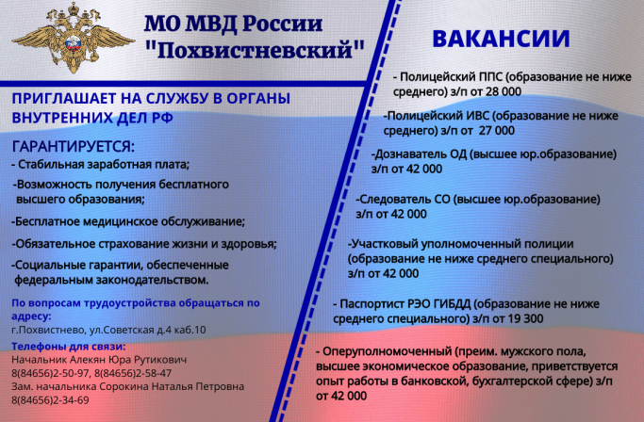

В Самарской области в рамках Всероссийской акции «Мы – граждане России» полицейские и общественники вручили паспорта юным жителям региона
На территории Самарской области полицейские вместе с общественниками Общероссийского общественно-государственного движения «Движения первых» проводят торжественные мероприятия в рамках проекта «Мы – граждане России».
Так торжественные мероприятия прошли в Доме молодежных организаций и среднеобразовательной школе поселения Подбельск, на которых подросткам вручили их первые паспорта. Торжества начались с Государственного гимна России, после школьникам показали документальный фильм, рассказывающий о становлении нашего государства. С напутственными словами и поздравлениями выступили Начальник Похвистневского отделения по вопросам миграции капитан полиции Татьяна Селифонова, представитель Администрации городского округа Похвистнево и руководство Северо-восточного управления министерства образования и науки Самарской области. Ребятам напомнили о правилах сохранности паспорта, а также отметили, что с получением главного документа гражданина РФ молодой человек приобретает новые обязанности. Традиционно вместе с паспортами, девушкам и юношам, получающим документы, вручили экземпляры Конституции Российской Федерации. Гости пожелали школьникам успехов в творчестве и учебе.
«Паспорт гражданина Российской Федерации знаменует начало самостоятельности и взрослой жизни, несите с честью и достоинством звание гражданина нашей страны», — отметила Татьяна Селифонова.
После получения паспортов ребята произнесли клятву юного гражданина Российской Федерации. Церемонии вручения завершилась концертной программой.

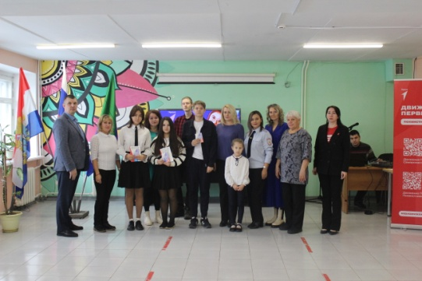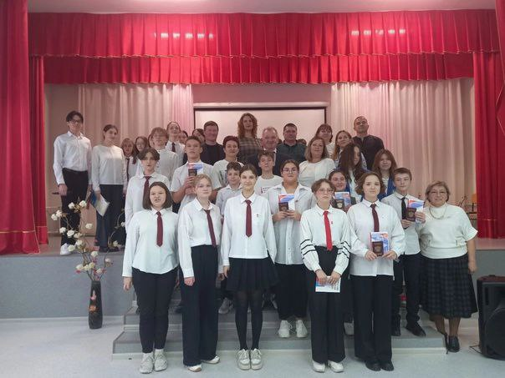

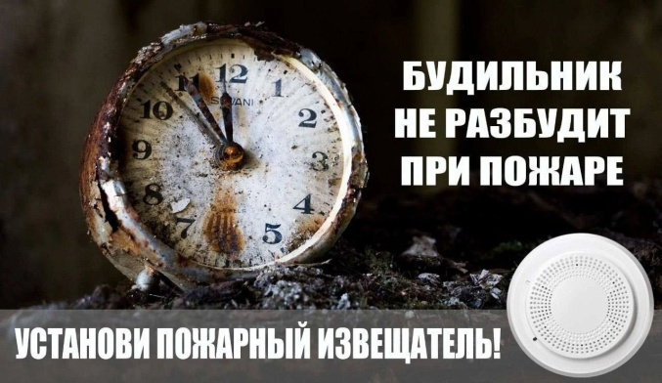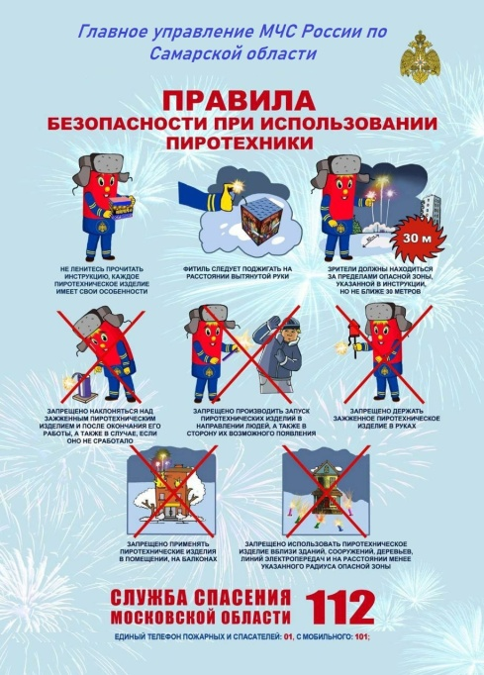

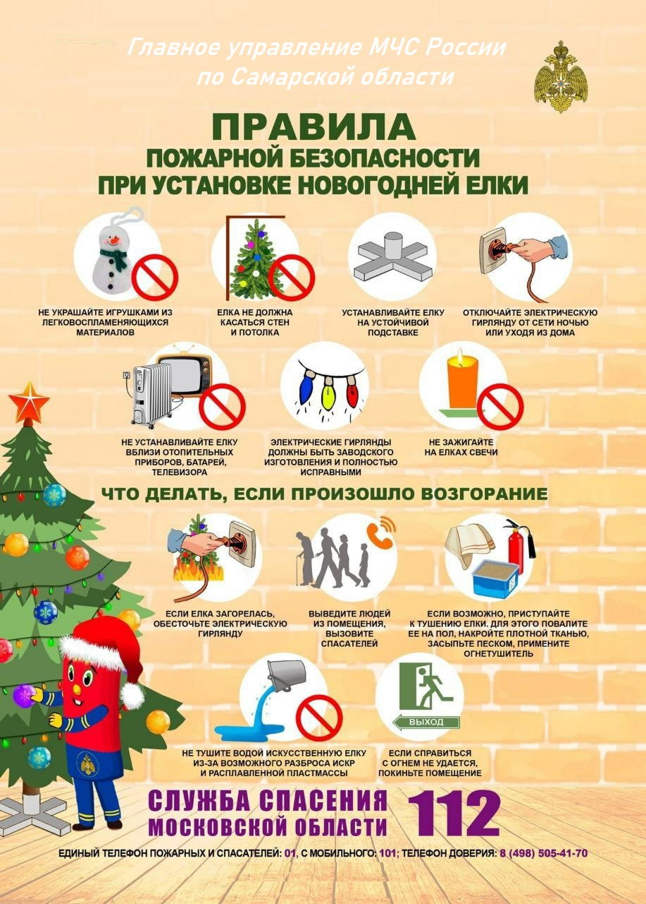

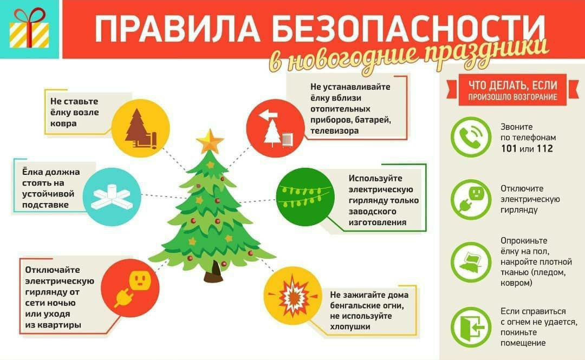

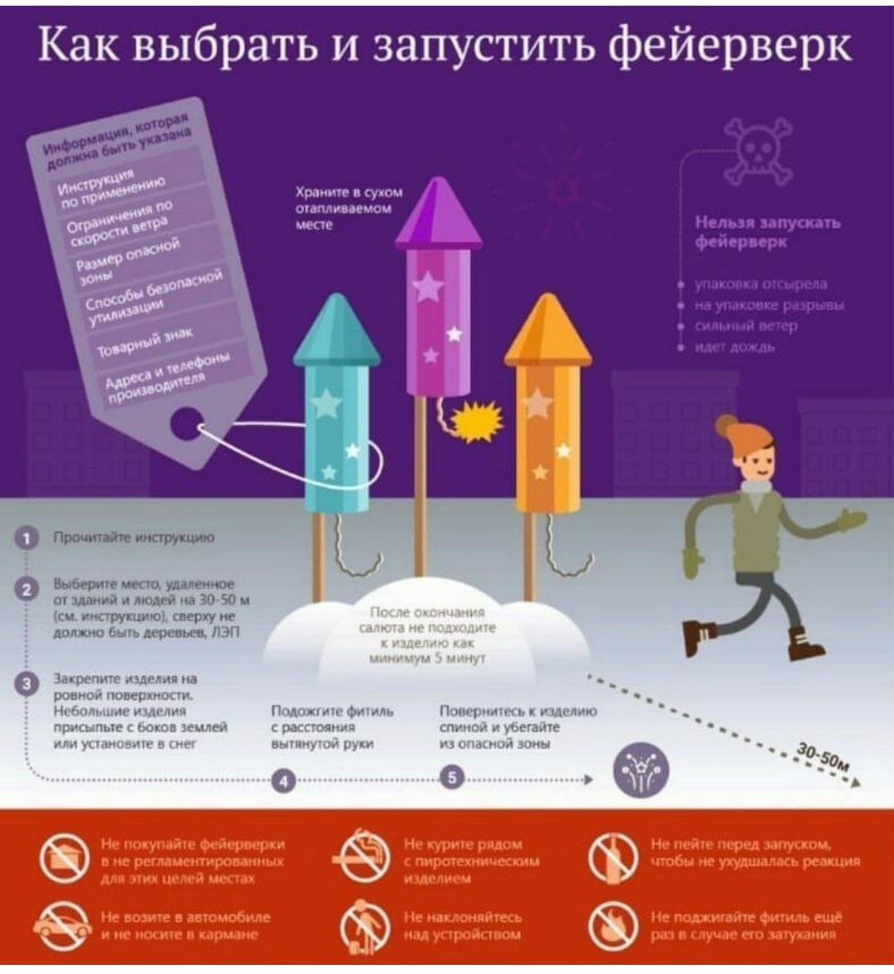

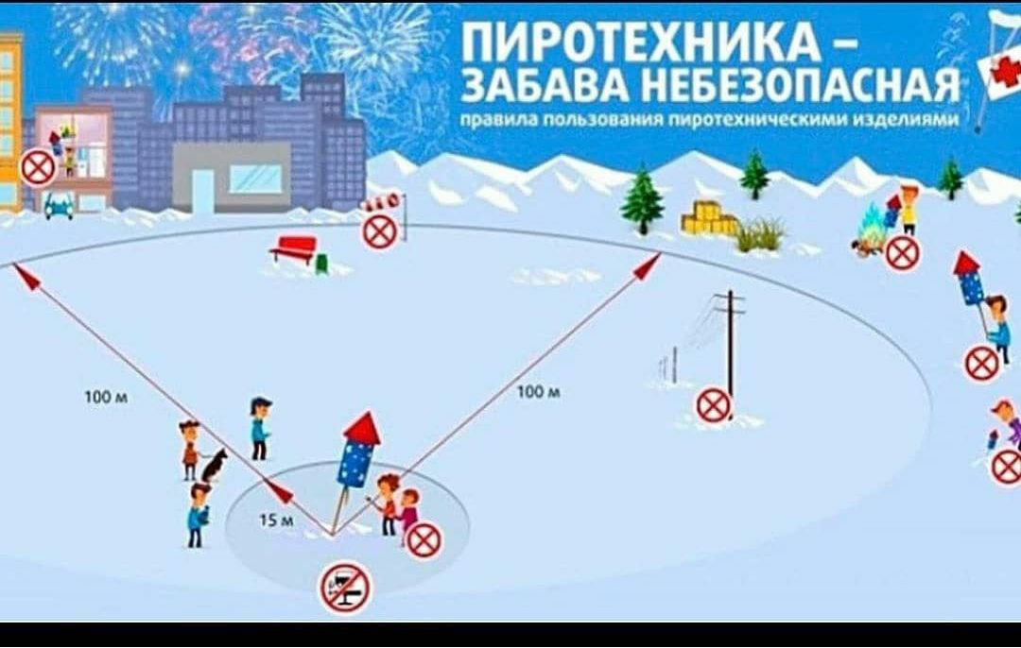

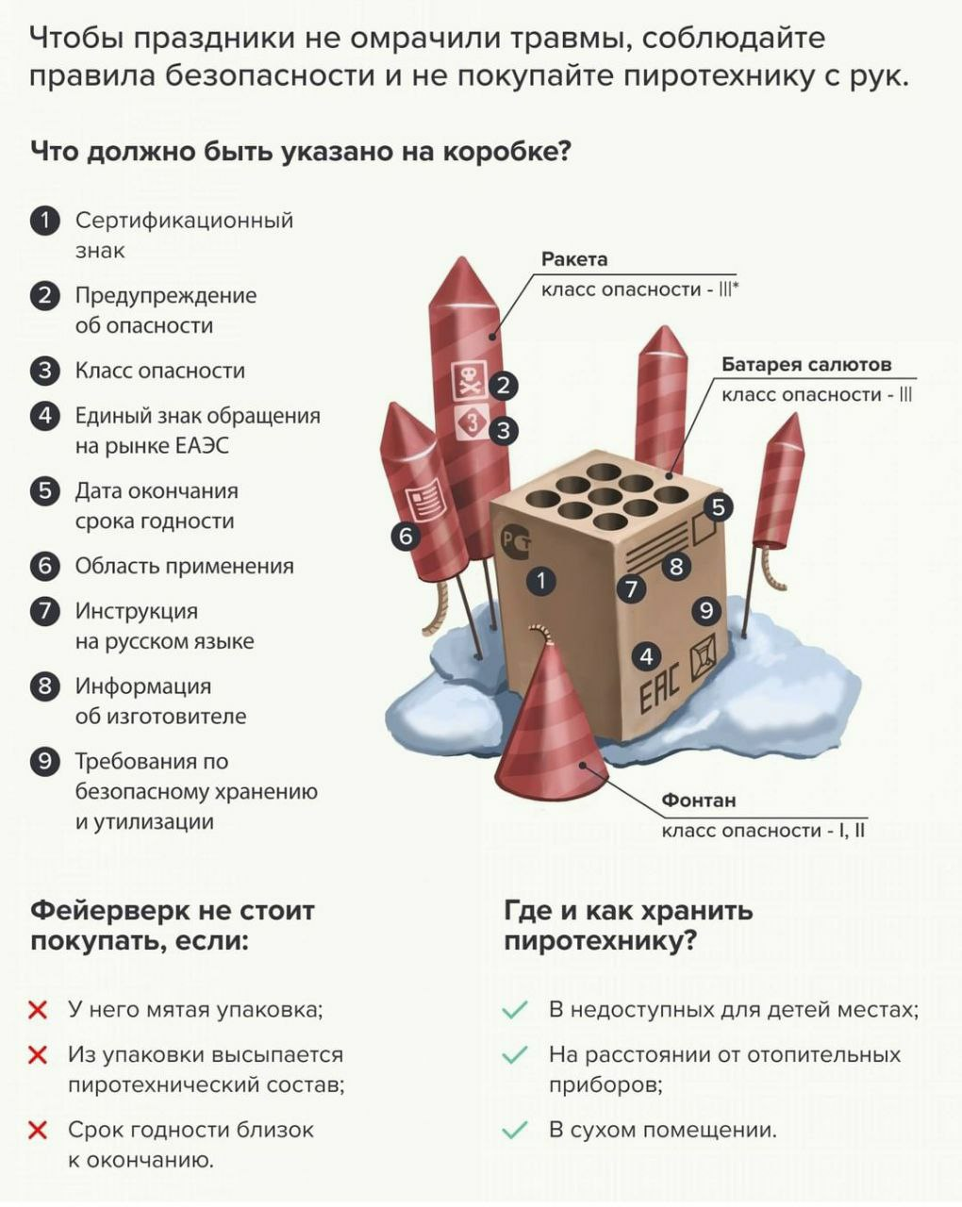

Адрес: Самарская область, Похвистневский Газета составлена и отпечатана
район, село Старый Аманак, ул. Центральная в администрации сельского поселения
37 а, тел. 8(846-56) 44-5-73 Старый Аманак Похвистневский район Редактор
Самарская область. Тираж 100 экз Н.А.Саушкина
УЧРЕДИТЕЛИ: Администрация сельского поселения Старый Аманак муниципального района Похвистневский Самарской области и Собрание представителей сельского поселения Старый Аманак муниципального района Похвистневский Самарской области
ИЗДАТЕЛЬ: Администрация сельского поселения Старый Аманак муниципального района Похвистневский Самарской области

